Wstęp

Zbiór „Mój przedmiot matematyka” jest zestawem 132 scenariuszy przeznaczonych dla uczniów szczególnie zainteresowanych matematyką. Scenariusze mogą być wykorzystywane przez nauczycieli zarówno na typowych zajęciach lekcyjnych wpisanych w zakres podstawowy, jak też
w ramach dodatkowych zajęć poszerzających wiedzę uczniów, np. koła zainteresowań. Scenariusze wymagają zastosowania komputerów
z dostępem do internetu. Takie wyposażenie pozwoli na wykorzystanie środków dydaktycznych przewidzianych w projekcie „Nauki ścisłe priorytetem społeczeństwa opartego na wiedzy” takich jak moduły e-learningowe: „Elementy statystyki i rachunek prawdopodobieństwa”, „Funkcja kwadratowa”, „Równania i nierówności liniowe i kwadratowe”, „Wielomiany”, gry strategiczne „Wyprawa Nasreddina”, „Herbatka
u królowej Anglii”, „Wyprawa na grzyby”, „Matemafia” oraz „Międzykontynentalna szkoła”, poradniki „Ciągi”, „Planimetria”, „Trygonometria”, „Geometria analityczna”. Scenariusze mogą być realizowane na zajęciach lekcyjnych jako całość lub nauczyciel dokonuje wyboru określonych materiałów zgodnie z zaplanowanymi przez siebie tematami – zwiększa to elastyczność stosowania pakietu np. w sytuacji braku zapewnienia
w placówce odpowiednich warunków technicznych do realizacji materiału w oparciu o cały pakiet.

Spis scenariuszy
Wstęp 1
Scenariusz nr 1: Opisywanie własności funkcji na podstawie jej wykresu 3
Scenariusz nr 2: Przesuwanie wykresów funkcji 10
Scenariusz nr 3*: Dziedzina i zbiór wartości funkcji 15
Scenariusz nr 4*: Funkcje są wśród nas 21
Scenariusz nr 5*: Miejsca zerowe funkcji 28
Scenariusz nr 6*: Monotoniczność funkcji 35
Scenariusz nr 7*: Przekształcanie wykresów funkcji 44
Scenariusz nr 8*: Przesuwanie wykresów funkcji 49
Scenariusz nr 9*: Przesuwanie hiperboli 55
Scenariusz nr 10*: Rozwiązywanie zadań maturalnych z działu Funkcje 61
Scenariusz nr 11*: Wzory i wykresy funkcji 66
Scenariusz nr 12: Funkcja liniowa i jej wykres 71
Scenariusz nr 13*: Wykres funkcji logarytmicznej 77
Scenariusz nr 14*: Wykres funkcji wykładniczej 82
Scenariusz nr 15*: Najmniejsza i największa wartość funkcji 86
Scenariusz nr 16: Odczytywanie własności funkcji na podstawie wykresu 93
Scenariusz nr 17: Pojęcie funkcji 99

Scenariusz nr 1: Opisywanie własności funkcji na podstawie jej wykresu

Temat zajęć |  |  | Opisywanie własności funkcji na podstawie jej wykresu
Dział |  |  | Funkcje
Klasa (poziom edukacyjny) |  |  | Klasa pierwsza
Czas trwania zajęć |  |  | 90 minut
Lp. | Element scenariusza | Treść zajęć
 | Cel ogólny | - Kształtowanie umiejętności posługiwania się wiedzą matematyczną do rozwiązywania problemów  z życia codziennego  - Kształtowanie umiejętności posługiwania się definicjami funkcji, monotoniczności funkcji  - Rozwijanie umiejętności logicznego twórczego myślenia, wnioskowania, współpracy, współodpowiedzialności
 | Cele szczegółowe | Uczeń:  - potrafi odczytać dane z tabel, wykresów, diagramów;  - odróżnia przyporządkowania będące funkcjami od tych, które nimi nie są;  - dostrzega zależności funkcyjne w otaczającym świecie;  - porządkuje zdobyte informacje;  - potrafi samodzielnie podejmować decyzje;  - rozumie pojęcie dziedziny i wartości funkcji;  - potrafi odczytać dziedzinę i zbiór wartości z wykresu funkcji, oraz ze wzoru;  - potrafi dokonać porównań argumentów, wartości funkcji i odpowiednio je przeanalizować;  - zna i rozumie pojęcie monotoniczności funkcji, definicję funkcji rosnącej, malejącej, stałej, wartości największej i najmniejszej w danym przedziale;  - potrafi na podstawie wykresu odczytać przedziały monotoniczności funkcji oraz jej ekstrema.
 | Formy i metody | - Praca indywidualna  - Praca z tablicą interaktywną
 | Środki dydaktyczne  (ze szczegółowym wskazaniem środków opracowanych w projekcie np. moduł, gra) | Tablica interaktywna.
 | Wprowadzenie do zajęć | Na początku lekcji przypominamy podstawowe własności dotyczące funkcji: pojęcie dziedziny i wartości funkcji, pojęcie monotoniczności funkcji, definicję funkcji rosnącej, malejącej, stałej, wartości największej i najmniejszej w danym przedziale.
 | Przebieg zajęć (pełna wersja) | Temat lekcji realizujemy w oparciu o tablicę interaktywną.  Kolejne zadania zawierają wykresy zeskanowane z broszur, gazet, czasopism, czy ulotek.  Zadanie 1  Podaj kiedy średnie temperatury w Barcelonie nie przekraczają 15°C?  W którym miesiącu chciałbyś pojechać na wycieczkę do Barcelony ? Odpowiedź uzasadnij.  Jaka jest amplituda roczna temperatur w tym mieście?  Jaka jest temperatura w Barcelonie, gdy masz urodziny?  Porównaj klimaty obu miast. (Barcelony i Johannesburga)  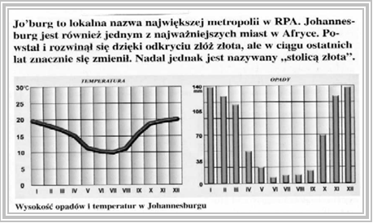  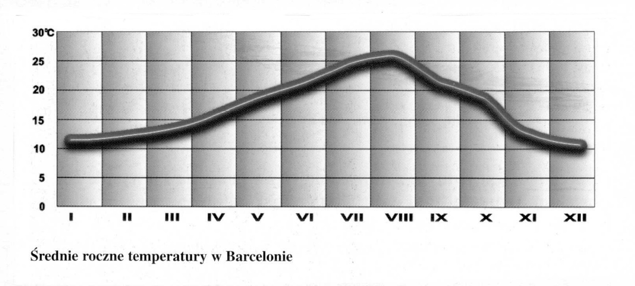  Zadanie 2  W którym miesiącu chciałbyś wyjechać na urlop do „stolicy złota” ?  W jakich miesiącach temperatura jest niższa niż 15°C ? Porówna z Barceloną.  Jaka jest średnia temperatura w Jo`burgu w ciągu roku ?  Omów zależność wysokości opadów z temperaturą w Johannesburgu.  Zadanie 3  Odczytaj z wykresu jaką posiadasz masę kostną?  Ile masy kostnej ma płeć przeciwna w twoim wieku?  W jakim przedziale wiekowym spada masa kostna kobiet?  Porównaj tempo wzrostu i spadku masy kostnej u kobiet i mężczyzn.  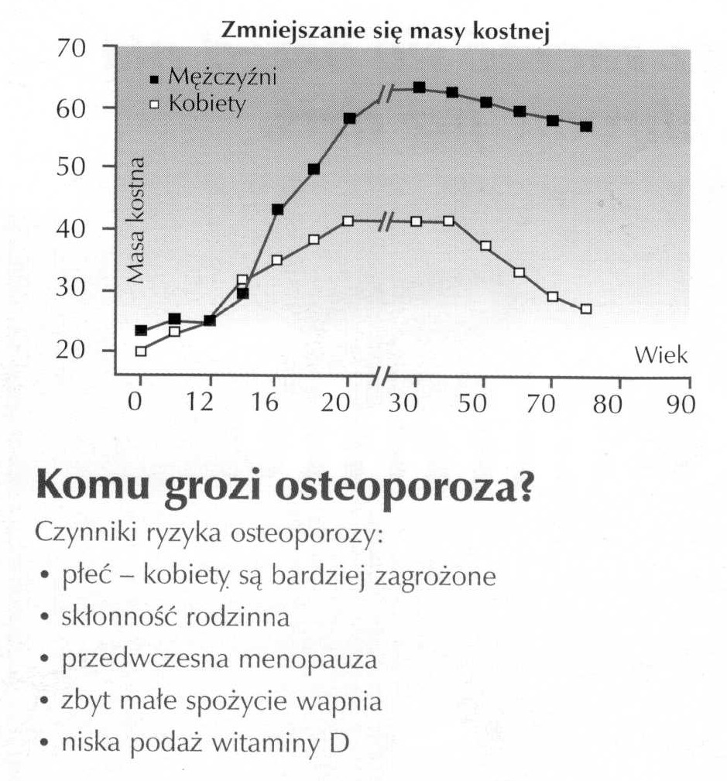  Zadanie 4  Kiedy nastąpiło zrównanie liczby zakupu samochodów wyprodukowanych w Polsce i importowanych ?  W którym roku była największa różnica w ilości samochodów kupionych z importu a wyprodukowanych w Polsce? Ile ona wynosiła ?  W jakim okresie import był niższy od zakupu samochodów produkcji polskiej ?  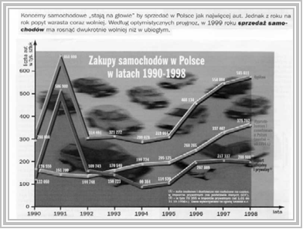  Zadanie 5  W jakim wieku mężczyzna ma najwięcej przyjaciół ?  W jakim wieku kobieta ma najmniej przyjaciół ?  Mając ile lat kobieta i mężczyzna mają różną liczbę przyjaciół ?  Zadanie 6  Kiedy (w przybliżeniu) stężenie glukozy we krwi było najniższe, a kiedy najwyższe?  W jakim czasie stężenie glukozy we krwi wynosiło 7 mmol/l?  Omów monotoniczność wykresów opisujących stężenie glukozy we krwi w trzech różnych sytuacjach.  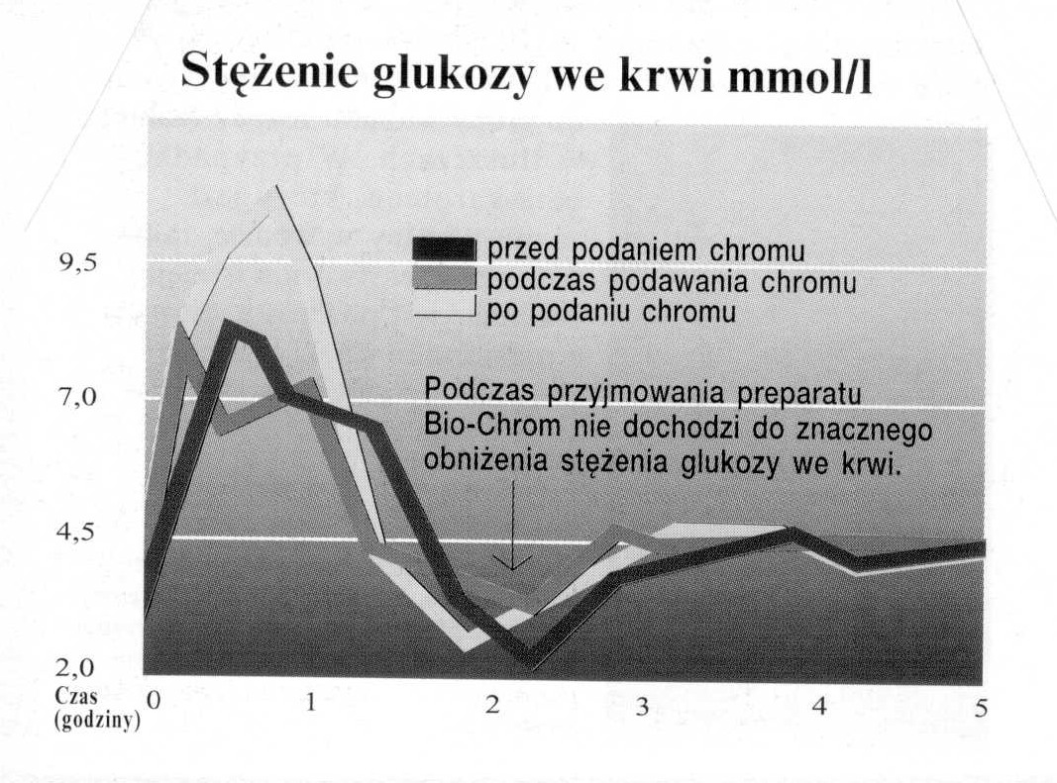  Rozwiązania wszystkich zadań zapisane zostaną w formie pliku pdf z możliwością przesłania ich uczniom w celu powtórnej analizy rozwiązań w domu.
 | Podsumowanie zajęć | Ocena aktywności uczniów na lekcji i zadanie pracy domowej: Zadaniem ucznia jest znalezienie przykładu wykresu funkcji, a następnie ułożenie do niego pytań oraz rozwiązanie ich.
 | Uwagi metodyczne do realizacji

Scenariusz nr 2: Przesuwanie wykresów funkcji

Temat zajęć |  |  | Przesuwanie wykresów funkcji
Dział |  |  | Funkcje – podstawowe wiadomości
Klasa (poziom edukacyjny) |  |  | Pierwsza szkoły ponadgimnazjalnej
Czas trwania zajęć |  |  | 90 minut
Lp. | Element scenariusza | Treść zajęć
 | Cel ogólny | - Doskonalenie umiejętności posługiwania się programem komputerowym – Funkcje i wykresy  - Rozszerzanie wiadomości o wykresach i własnościach funkcji
 | Cele szczegółowe | Uczeń:  - potrafi naszkicować wykresy funkcji $y=ax+b$, $y=x^{2}$, $y=\frac{1}{x}$, $y=\sqrt{x}$, $y=\left|x\right|$  - potrafi naszkicować wykresy funkcji $y=ax+b$, $y=x^{2}$, $y=\frac{1}{x}$, $y=\sqrt{x}$, $y=\left|x\right|$ w przesunięciu równoległym względem osi OX  - potrafi naszkicować wykresy funkcji $y=ax+b$, $y=x^{2}$, $y=\frac{1}{x}$, $y=\sqrt{x}$, $y=\left|x\right|$ w przesunięciu równoległym względem osi OY  - potrafi naszkicować wykresy funkcji $y=ax+b$, $y=x^{2}$, $y=\frac{1}{x}$, $y=\sqrt{x}$, $y=\left|x\right|$ w przesunięciu względem obu osi układu współrzędnych  - potrafi naszkicować wykresy funkcji w przekształceniu symetrycznym względem obu osi układu współrzędnych  - potrafi zapisać wzór funkcji, która powstała po przesunięciu danej funkcji  - potrafi odczytać własności tych funkcji na podstawie wykresu
 | Formy i metody | - Praca indywidualna  - Ćwiczenia  - Praca z tablicą interaktywną
 | Środki dydaktyczne  (ze szczegółowym wskazaniem środków opracowanych w projekcie np. moduł, gra) | Tablica interaktywna.
 | Wprowadzenie do zajęć | Temat lekcji realizujemy w oparciu o tablicę interaktywną. W tym celu wykorzystujemy program Fn Graph. Przypomnienie zasad obsługi programu i uruchomienie programu „Funkcje i wykresy”.
 | Przebieg zajęć (pełna wersja) | Uczniowie, pracując przy komputerach, wykorzystują program „Funkcje i wykresy” i jego opcję „Sporządzanie wykresów funkcji” i rysują w jednym układzie współrzędnych wykresy funkcji:  $y=x^{2}$, a następnie $y={\left(x-2\right)}^{2}$, $y={\left(x+2\right)}^{2}$, określają przesunięcie, któremu poddano wykres funkcji $y=x^{2}$ oraz omawiają własności funkcji (dziedzina, zbiór wartości, okresowość) i uzupełniają tabelę.  $y=\left|x\right|$, a następnie $y=\left|x\right|-4,$ $y=\left|x\right|+4,$ określają przesunięcie, któremu poddano wykres funkcji $y=\left|x\right|$ oraz omawiają własności funkcji (dziedzina, zbiór wartości, okresowość) i uzupełniają tabelę.  $y=\sqrt{x}$, a następnie $y=\sqrt{x+1}-3, y=\sqrt{x+1}+3,$ $y=\sqrt{x-1}-3$, $y=\sqrt{x-1}+3$, określają przesunięcie, któremu poddano wykres funkcji $y=\sqrt{x}$ oraz omawiają własności funkcji (dziedzina, zbiór wartości, okresowość) i uzupełniają tabelę.  $y=2x+3,$ a następnie $y=-(2x+3)$, $y=2(-x)+3$, określają przekształcenie, któremu poddano wykres funkcji $y=2x+3$ oraz omawiają własności funkcji (dziedzina, zbiór wartości, okresowość)  i uzupełniają tabelę.  Uczniowie formułują wnioski dotyczące związku między wzorem funkcji, a rodzajem przekształcenia.  Uczniowie zapisują wzory funkcji, które otrzymają po przesunięciu funkcji $y=\frac{1}{x}$, a następnie pracując przy komputerach, wykorzystują program „Funkcje i wykresy” i sporządzają w jednym układzie współrzędnych wykresy funkcji $y=\frac{1}{x}$ i funkcji, która powstanie po jej przesunięciu o:  5 jednostek w prawo  6 jednostek w lewo  2 jednostki w górę  1 jednostkę w dół  3 jednostki w lewo i 7 jednostek w dół  4 jednostki w prawo i 4 jednostki w górę  Uczniowie zapisują wzory funkcji, które otrzymają po przekształceniu funkcji $y=x^{3}$, a następnie pracując przy komputerach, wykorzystują program „Funkcje i wykresy” i sporządzają w jednym układzie współrzędnych wykresy funkcji $y=x^{3}$ i funkcji, która powstanie po jej przekształceniu względem:  osi OX b) osi OY  Zadania do wykonania na lekcji (lub praca domowa)  Zadanie 1.  Narysuj wykresy funkcji  $$y=x^{3}, y=x^{3}+5, y={(x-2)}^{3}$$  $$y=\sqrt{x}, y=\sqrt{x+3}, y=\sqrt{x}-2.$$  Zadanie 2.  Podaj wzór funkcji, która powstanie po przesunięciu funkcji  a) $y=2x^{2}$ o 2 jednostki w prawo  b) $y=2x^{2}$ o 4 jednostki w dół  c) $y=2x^{2}$ o 3 jednostki w lewo i 6 jednostek w górę  d) $y=\left|x\right|$ o 7 jednostek w lewo  b) $y=\left|x\right|$ o 3 jednostki w górę  c) $y=\left|x\right|$ o 1 jednostkę w prawo i 8 jednostek w dół  Zadanie 3.  a) Punkt jest symetryczny do punktu względem osi y. Jakie współrzędne ma punkt , jeśli ?  b) Narysuj w jednym układzie współrzędnych wykresy funkcji $f(x)=\sqrt{x}$ i funkcji symetrycznej do niej względem osi y. Zapisz wzór funkcji, którą otrzymasz po tym przekształceniu danej funkcji?  c) Zapisz wzór funkcji symetrycznej do funkcji względem osi y.  Zadanie 4.  a) Punkt jest symetryczny do punktu względem osi . Jakie współrzędne ma punkt , jeśli ?  b) Narysuj w jednym układzie współrzędnych wykresy funkcji $y=-3x^{2}$ i funkcji symetrycznej do niej względem osi . Zapisz wzór funkcji, którą otrzymasz po przekształceniu danej funkcji?  c) Zapisz wzór funkcji symetrycznej do funkcji względem osi .  Tabelka do uzupełniania przy wykonywaniu ćwiczeń.  Funkcja podstawowa Wzór funkcji po przekształceniu Rodzaj przekształcenia Dziedzina i zbiór wartości funkcji
 | Podsumowanie zajęć | Ocena aktywności uczniów na lekcji i zadanie pracy domowej.
 | Uwagi metodyczne do realizacji

Scenariusz nr 3*: Dziedzina i zbiór wartości funkcji

Temat zajęć |  |  | Dziedzina i zbiór wartości funkcji
Dział |  |  | Funkcje – podstawowe wiadomości
Klasa (poziom edukacyjny) |  |  | Pierwsza szkoły ponadgimnazjalnej
Czas trwania zajęć |  |  | 90 minut
Lp. | Element scenariusza | Treść zajęć
 | Cel ogólny | - Wykształcenie umiejętności operowania najprostszymi obiektami abstrakcyjnymi: funkcjami  - Kształcenie umiejętności opisu sytuacji za pomocą funkcji i rozumienia zależności między własnościami funkcji a własnościami opisywanej przez nią sytuacji  - Wykształcenie umiejętności samodzielnego zdobywania wiedzy matematycznej  - Rozwijanie umiejętności logicznego twórczego myślenia, wnioskowania, współpracy, współodpowiedzialności
 | Cele szczegółowe | Uczeń:  - potrafi podać dziedzinę i zbiór wartości funkcji;  - potrafi ustalać dziedzinę funkcji określonej wzorem;  - potrafi obliczyć wartość funkcji dla danego argumentu.
 | Formy i metody | - Praca indywidualna z komputerem  - Ćwiczenia  - Praca z tablicą interaktywną
 | Środki dydaktyczne  (ze szczegółowym wskazaniem środków opracowanych w projekcie np. moduł, gra) | Tablica interaktywna, moduł e-learningowy .
 | Wprowadzenie do zajęć | Zalogowanie się na platformie e-learningowej : kurs „Funkcje - podstawowe wiadomości” (lekcja 2).
 | Przebieg zajęć (pełna wersja) | Materiał pochodzi z platformy e-learningowej moodle:  ● Definicja dziedziny i zbioru wartości funkcji  W lekcji poprzedniej przypomnieliśmy sobie co to jest funkcja oraz sposoby jej określania. Teraz zajmiemy się wyznaczeniem dziedziny funkcji i zbioru wartości funkcji.  Dziedziną funkcji nazywamy zbiór tych wszystkich elementów X, dla których funkcja jest określona.  Dziedzinę funkcji f możemy w skrócie zapisać D_{f} .  Inaczej mówiąc do dziedziny funkcji należą te elementy, dla których funkcja ma sens.  Zbiorem wartości funkcji nazywamy zbiór tych elementów zbioru Y, którym zostały przyporządkowane elementy ze zbioru X.  Zbiór wartości funkcji f będziemy oznaczać przez ZW_{f} .  Zarówno dziedzina jak i zbiór wartości mogą być zbiorami skończonymi lub nieskończonymi.  ● Dziedzina i zbiór wartości funkcji określonej słownie i tabelką  Oto kilka przykładów funkcji na podstawie których odczytamy ich dziedziny i zbiory wartości:  1. „Towarowi w sklepie przyporządkowana jest cena”  Dziedziną tej funkcji jest zbiór towarów. Jest to bardzo duży zbiór ale skończony. Zbiorem wartości tej funkcji jest zbiór cen , które są przyporządkowane towarom w tym sklepie. Ten zbiór też jest zbiorem skończonym. Zapewne ceny będą się powtarzały ale powtarzające się zapisujemy jako jeden element.  2. Poniższa funkcja przedstawiona jest w tabelce:  x 1 2 3 4 5 6  y -2 1 2 4 -2 1  Dziedziną tej funkcji jest zbiór „iksów” czyli liczb {1, 2, 3, 4, 5, 6}.  Zbiorem wartości zbiór „igreków” czyli {-2, 1, 2, 4}.  ● Dziedzina i zbiór wartości funkcji określonej grafem i wykresem  3. Jeżeli mamy funkcję f: X–>Y przedstawioną za pomocą grafu , np.:  D_{f} = {-1, 0, 1, 2, 3},  ZW_{f} = {0, 1, 4, 9}.  4. Funkcja f przedstawiona na wykresie:  Dziedziną jest zbiór argumentów, które odczytujemy z osi X:  D_{f} = <-10,-1>∪{0}∪<1,10>.  Zbiór wartości odczytujemy z osi Y:  ZW_{f} = {-5, 0 ,10}.  ● Dziedzina i zbiór wartości funkcji zadanej wzorem  5. Jeśli obok wzoru nie jest podana dziedzina, to wtedy dziedziną funkcji jest zbiór tych wszystkich liczb rzeczywistych, dla których można obliczyć wartość funkcji.  Zapamiętaj!!!  Ograniczenia mogą pojawiać się w przypadku:  ● Ułamka (ponieważ dzielenie przez zero jest niewykonalne),  ● Pierwiastka (ponieważ liczba podpierwiastkowa musi być nieujemna).  Zbiorem wartości jest zbiór wszystkich możliwych wyników działań określonych w danej funkcji.  Np.: $$f\left(x\right)==\frac{1}{x-2}$$  D_{f} = R - {2} dziedziną są liczby rzeczywiste z wyjątkiem dwójki, ponieważ dwójka podstawiona za x w mianowniku ułamka da zero.  ZW_{f} = R - {0} ponieważ za x będziemy podstawiać wszystko oprócz 2 to wynikami będą liczby dodatnie i ujemne ale nigdy nie wyjdzie nam 0.  Np.:$f\left(x\right)=\sqrt{x+1}$  D_{h} = <-1, ∞) dziedziną są liczby większe bądź równe -1 ponieważ liczba pod pierwiastkiem musi być dodatnia lub równa zero.  ZW_{h} = R₊ - {0} ponieważ pierwiastek jest zawsze liczbą dodatnią lub ewentualnie zerem.  Wykonaj ćwiczenia sprawdzające z kursu „Funkcje - podstawowe wiadomości” (lekcja 2) zamieszczony na platformie e-learningowej moodle.  Zadania do wykonania na lekcji:  Ćw. 1.  Podaj dziedzinę funkcji:  - $f\left(x\right)=\frac{3x}{x-6}$  - $f\left(x\right)=\frac{4x}{\left(x-2\right)\left(x+1\right)}$  - $f\left(x\right)=\frac{1}{x}+\frac{5}{2x+3}+\frac{2}{3x-2}$  - $f\left(x\right)=\frac{x+1}{x^{2}-16}$  - $f\left(x\right)=\frac{x-2}{x^{2}+3}$  - $f\left(x\right)=\frac{3}{x^{2}+10x+25}$  - $f\left(x\right)=\sqrt{6-x}$  - $f\left(x\right)=\sqrt{x^{2}+4}$  - $f\left(x\right)=\frac{x}{\sqrt{9-3x}}$  - $f\left(x\right)=\frac{\sqrt{x}}{x-2}$  Ćw. 2.  Wyznacz zbiór wartości funkcji f określonej wzorem:  - $f\left(x\right)=4x+1 i x∈R_{+}∪\left\{0\right\}$  - $f\left(x\right)=x^{2}-2 i x∈R$  - $f\left(x\right)=x^{2}-2 i x ∈C i-3≤x≤3$  - $f\left(x\right)=x^{2}-2 i x ∈\left\langle 0,4)\right.$  - $f\left(x\right)=\left|x\right|i x∈R$  Uczeń ma za zadanie samodzielnie rozwiązać trzy zadania i przesłać do nauczyciela odpowiedzi korzystając z platformy.  Zadania do lekcji - lekcja 2 kursu e-learningowego (do samodzielnego rozwiązania i przesłania odpowiedzi)  Zad.1.  Określ dziedzinę i zbiór wartości funkcji, która każdej liczbie naturalnej przyporządkowuje resztę  z dzielenia tej liczby przez 9.  Zad. 2.  Wyznacz zbiór wartości funkcji g(x) = |x - 3| - 1 jeśli dziedziną są x∈{−2,1,0,$\sqrt{2}$,$π$ − 1}.  Zad. 3.  Wyznacz dziedzinę funkcji f(x) = 4 - x, wiedząc, że jej ${Zw}_{f}$ = {-3, 0, 5}.
 | Podsumowanie zajęć | Ocena aktywności uczniów na lekcji i zadanie pracy domowej.
 | Uwagi metodyczne do realizacji

Scenariusz nr 4*: Funkcje są wśród nas

Temat zajęć |  |  | Funkcje są wśród nas
Dział |  |  | Funkcje – podstawowe wiadomości
Klasa (poziom edukacyjny) |  |  | Pierwsza szkoły ponadgimnazjalnej
Czas trwania zajęć |  |  | 90 minut
Lp. | Element scenariusza | Treść zajęć
 | Cel ogólny | - Wykształcenie umiejętności operowania najprostszymi obiektami abstrakcyjnymi: funkcjami  - Kształcenie umiejętności opisu sytuacji za pomocą funkcji i rozumienia zależności między własnościami funkcji a własnościami opisywanej przez nią sytuacji  - Wykształcenie umiejętności samodzielnego zdobywania wiedzy matematycznej  - Rozwijanie umiejętności logicznego twórczego myślenia, wnioskowania, współpracy, współodpowiedzialności
 | Cele szczegółowe | - Uczeń  - potrafi rozwiązywać zadania wykorzystując własności funkcji;  - potrafi zinterpretować sytuacje z życia codziennego za pomocą funkcji ich własności.
 | Formy i metody | - Praca indywidualna z komputerem  - Ćwiczenia  - Praca z tablicą interaktywną
 | Środki dydaktyczne  (ze szczegółowym wskazaniem środków opracowanych w projekcie np. moduł, gra) | Tablica interaktywna, moduł e-learningowy.
 | Wprowadzenie do zajęć | Zalogowanie się na platformie e-learningowej : kurs „Funkcje - podstawowe wiadomości” (lekcja 10).
 | Przebieg zajęć (pełna wersja) | Materiał pochodzi z platformy e-learningowej moodle:  Zależności funkcyjne w życiu codziennym  FUNKCJE SĄ WŚRÓD NAS!  Można je znaleźć niemal w każdej dziedzinie życia!  Nie zawsze dostrzegamy zależności funkcyjne w zjawiskach, które są wokół nas. Bardzo często w życiu codziennym spotykamy się z różnego typu zależnościami np.: od długości przebytej drogi pociągiem zależy cena biletu na pociąg (powiemy, że cena biletu jest funkcją długości drogi), od godziny zależy temperatura powietrza w danej chwili (powiemy, że temperatura powietrza jest funkcją czasu) itp. Szukanie tych zależności może stać się Drogi Uczniu, Twoją pasją!  Poznałeś już pewne własności funkcji, a na podstawie wykresu funkcji możesz odczytywać informacje  o przebiegu różnych zjawisk i procesów.  Trochę historii  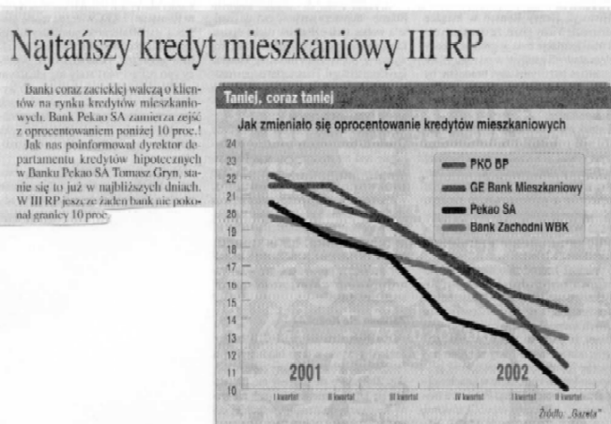  Chociaż uczeni zajmowali się zależnościami między różnymi wielkościami już od starożytności, termin „FUNKCJA” został po raz pierwszy użyty w 1692 roku przez G. W. Leibniza (1646-1716), filozofa  i matematyka niemieckiego. W dzisiejszym rozumieniu termin funkcja został zdefiniowany w 1837 roku przez P. G. Lejeune Dirichleta (1805-1859), matematyka niemieckiego, profesora matematyki we Wrocławiu oraz członka Akademii Nauk w Paryżu i Berlinie.  Wykonaj ćwiczenia sprawdzające z kursu „Funkcje - podstawowe wiadomości” (lekcja 10) zamieszczony na platformie e-learningowej moodle.  Zadania do wykonania na lekcji:  Ćw. 1.  Przez pierwsze dwie godziny turysta maszerował z prędkością 5 km/h. Następnie godzinę odpoczywał  i kolejne dwie godziny szedł z prędkością 2,5 km/h. Naszkicuj wykres pokazujący zależność pokonanej drogi od czasu.  Ćw. 2.  Który z banków miał stałe oprocentowanie kredytów mieszkaniowych przez dłuższy czas? Ile ono wynosiło i w jakim okresie się utrzymało ?  Wymień pary banków, które w tym samym okresie posiadały jednakowe oprocentowanie k. m.?  W jakim okresie to było i ile to oprocentowanie wyniosło ?  Ile wynosiło najniższe oprocentowanie kredytów mieszkaniowych w II kwartale 2002r.? Który z banków je oferował ?  Opisz sytuację z połowy 2001r.  Ćw. 3.  Podaj w jakim czasie cena ropy Brent na giełdach europejskich rosła?  Czy były takie okresy czasu, w których cena ropy Brent za baryłkę i średnia cena benzyny bezołowiowej w Polsce jednocześnie malały?  Kiedy cena za baryłkę ropy Brent była najmniejsza, a kiedy największa?  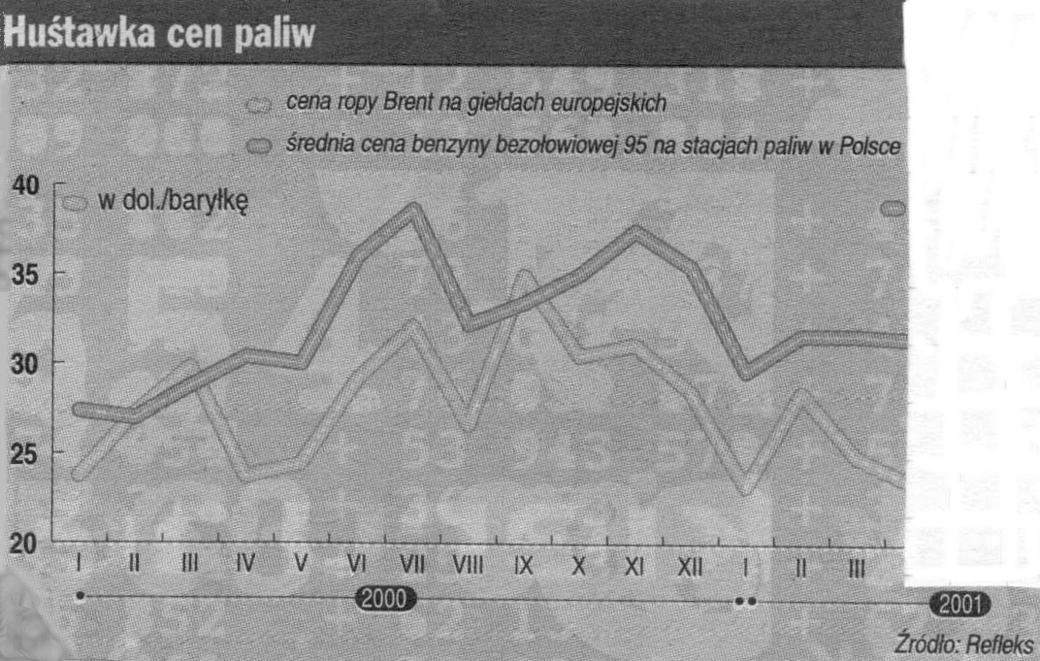  Ćw. 4.  Podaj w jakim okresie ceny akcji Polfy Kutno były wyższe od cen Staleksportu?  Kiedy i czyje akcje wynosiły 10?  Kiedy nastąpiło największe zróżnicowanie wartości akcji Polfy Kutno i Staleksportu?  Określ kiedy wartości akcji spółek giełdowych były równe. Podaj ich wartość.  Uczeń ma za zadanie samodzielnie rozwiązać trzy zadania i przesłać do nauczyciela odpowiedzi korzystając z platformy.  Zadania do lekcji - lekcja 10 kursu e-learningowego (do samodzielnego rozwiązania i przesłania odpowiedzi)  Zad. 1.  Rowerzysta wybrał się na wycieczkę.  czas (min) 40 20 20 20 20  droga (km) 14 0 (odpoczywał) 8 6 4  Narysuj wykres ilustrujący przebytą drogę przez rowerzystę podczas wycieczki.  Z jaką prędkością poruszał się do przerwy? Z jaką prędkością poruszał się w ciągu ostatnich 20 min wycieczki?  Zad. 2.  Poczta za nadanie telegramu zawierającego 10 słów pobiera opłatę 6 zł, a za każdy następny wyraz należy dopłacić 60 groszy.  - Napisz wzór wyrażający koszt telegramu w zależności od liczby słów.  - Oblicz, z ilu wyrazów składał się telegram, jeżeli za wysłanie go zapłacono 17 zł 40 groszy.  Zad. 3.  Wykres na rysunku poniżej przedstawia zależność między wielkością produkcji a zyskiem w pewnym przedsiębiorstwie produkującym meble.  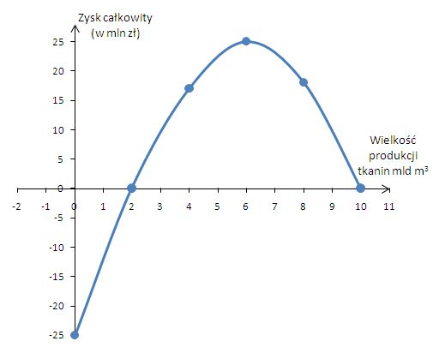  Odpowiedz na poniższe pytania:  a) Dla jakiej wielkości produkcji zysk jest największy, a dla jakiej najmniejszy?  b) Dla jakiej wielkości produkcji zysk wynosi zero?  c) Jaka powinna być wielkość produkcji, aby zysk był większy od 10 mln zł?  d) Dla jakiej wielkości produkcji zysk jest ujemny?
 | Podsumowanie zajęć | Ocena aktywności uczniów na lekcji i zadanie pracy domowej.
 | Uwagi metodyczne do realizacji

Scenariusz nr 5*: Miejsca zerowe funkcji

Temat zajęć |  |  | Miejsca zerowe funkcji
Dział |  |  | Funkcje – podstawowe wiadomości
Klasa (poziom edukacyjny) |  |  | Pierwsza szkoły ponadgimnazjalnej
Czas trwania zajęć |  |  | 90 minut
Lp. | Element scenariusza | Treść zajęć
 | Cel ogólny | - Wykształcenie umiejętności operowania najprostszymi obiektami abstrakcyjnymi: funkcjami  - Kształcenie umiejętności opisu sytuacji za pomocą funkcji i rozumienia zależności między własnościami funkcji a własnościami opisywanej przez nią sytuacji  - Wykształcenie umiejętności samodzielnego zdobywania wiedzy matematycznej  - Rozwijanie umiejętności logicznego twórczego myślenia, wnioskowania, współpracy, współodpowiedzialności
 | Cele szczegółowe | Uczeń:  - potrafi obliczyć miejsca zerowe i określić znak funkcji;  - potrafi obliczyć wartość funkcji dla danego argumentu;  - potrafi wskazać miejsca zerowe funkcji.
 | Formy i metody | - Praca indywidualna z komputerem  - Ćwiczenia  - Praca z tablicą interaktywną
 | Środki dydaktyczne  (ze szczegółowym wskazaniem środków opracowanych w projekcie np. moduł, gra) | Tablica interaktywna, moduł e-learningowy.
 | Wprowadzenie do zajęć | Zalogowanie się na platformie e-learningowej :kurs „Funkcje - podstawowe wiadomości” (lekcja 3).
 | Przebieg zajęć (pełna wersja) | Materiał pochodzi z platformy e-learningowej moodle:  ● Co to jest miejsce zerowe  Wiemy już co to jest funkcja, jak się ją określa i jak wyznacza dziedzinę i zbiór wartości funkcji. Teraz zajmiemy się wyznaczaniem miejsc zerowych funkcji.  Miejscem zerowym funkcji nazywamy argument , dla którego wartość funkcji jest równa zero.  Czyli odczytujemy tego x dla którego y = 0.  Zapamiętaj!!!  Miejsce zerowe musi należeć do dziedziny funkcji.  Funkcja może posiadać jedno miejsce zerowe, lub kilka, albo nieskończenie wiele a także może w ogóle nie posiadać miejsc zerowych.  ● Miejsca zerowe funkcji opisanej słownie i tabelką  Ponieważ funkcja jest określona na różne sposoby spróbujmy odczytać miejsca zerowe podanych niżej funkcji:  1.„Towarowi w sklepie przyporządkowana jest cena”.  Ponieważ w sklepie nie oddają „nic za darmo”, więc nie ma cen 0zł. Także ta funkcja nie ma też miejsc zerowych.  2. Funkcja określona w tabelką, np.:  x -2 0 2 4 6  f (x) 3 1 1 0 2  ma jedno miejsce zerowe i jest nim x = 4.  np.:  x -4 -3 -2 -1 0 1 2  g(x) 1 0 1 0 1 0 1  ma trzy miejsca zerowe x₁ = -3, x₂ = -1, x₃ = 1.  ● Miejsca zerowe funkcji opisanej grafem  3. Funkcja zapisana za pomocą grafu, np.:  Ta funkcja ma dwa miejsca zerowe i są nimi:  x = 2 i x = 1.  Np.:  Ta funkcja ma trzy miejsca zerowe:  x₁ = 0, x₂ = 3 oraz x₃ = 6.  ● Miejsca zerowe funkcji danej wykresem  Zapamiętaj!!!  4. Aby wyznaczyć miejsca zerowe funkcji na podstawie jej wykresu, należy odczytać pierwsze współrzędne punktów, w których wykres przecina oś X, np.:  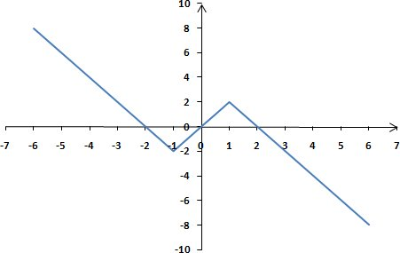  Funkcja ma trzy miejsca zerowe. Są nimi liczby -2, 0 i 2. Możemy to również zapisać tak:  f(x) = 0 <=> x∈{-2, 0, 2}.  ● Miejsca zerowe wykresu funkcji c.d.  np.:  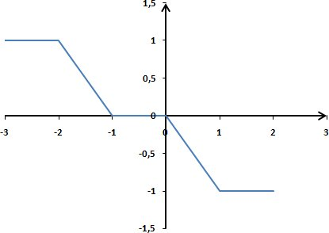  Ta funkcja ma nieskończenie wiele miejsc zerowych. Są nimi wszystkie liczby z przedziału <-1,0>.  ● Miejsca zerowe funkcji zadanej wzorem  Zapamiętaj!!!  5. Jeżeli podany jest wzór funkcji, to zawsze zaczynamy od wyznaczenia jej dziedziny.  Np.: Wyznaczmy miejsca zerowej funkcji  Aby funkcja g była określona, musi być spełnione założenie, że wyrażenie pod pierwiastkiem nie jest ujemne:x-1≥0,  czyli dziedziną funkcji g jest zbiór D_{g} = <1,∞).  Szukając miejsc zerowych, szukamy rozwiązania warunku g(x) = 0,  czyli  Iloczyn jest równy 0 wtedy i tylko wtedy, gdy jeden z jego czynników jest równy 0, stąd  x = 0 lub  Ponieważ 0 nie należy do dziedziny funkcji, więc jedynym miejscem zerowym funkcji g jest liczba 1.  Wykonaj ćwiczenia sprawdzające z kursu „Funkcje - podstawowe wiadomości” (lekcja 2) zamieszczony na platformie e-learningowej moodle.  Zadania do wykonania na lekcji:  Ćw. 1.  Podaj dziedzinę i miejsca zerowe funkcji f:  - $f\left(x\right)= \left(2x+4\right)\left(4x^{2}-9\right)$  - $f\left(x\right)= x^{2}-25$  - $f\left(x\right)=x^{2}+9$  - $f\left(x\right)=\frac{x+4}{\left(x-1\right)\left(x+6\right)}$  - $f\left(x\right)=\frac{x}{x\left(x+3\right)}$  - $f\left(x\right)=\frac{x^{2}-16}{\left(x+2\right)\left(x+4\right)}$  - $f\left(x\right)= \sqrt{x+5}$  - $f\left(x\right)=\frac{\sqrt{x}}{x-6}$  - $f\left(x\right)=\frac{\sqrt{x+2}}{x^{2}-4}$  - $f\left(x\right)=\frac{x^{2}-9}{\sqrt{x+3}}$  Uczeń ma za zadanie samodzielnie rozwiązać trzy zadania i przesłać do nauczyciela odpowiedzi korzystając z platformy.  Zadania do lekcji - lekcja 3 kursu e-learningowego (do samodzielnego rozwiązania i przesłania odpowiedzi)  Zad. 1.  Wyznacz miejsca zerowe funkcji g(x) = |2x + 5| - 4.  Zad. 2.  Na podstawie wykresu wyznacz miejsca zerowe funkcji:  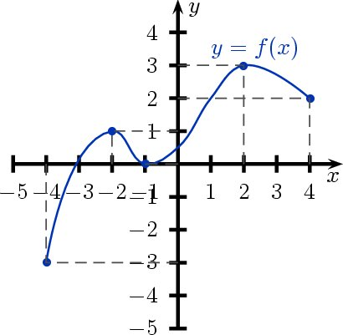  Zad. 3.  Podaj przykład funkcji, której miejscami zerowymi są liczby 6 i √7.
 | Podsumowanie zajęć | Ocena aktywności uczniów na lekcji i zadanie pracy domowej.
 | Uwagi metodyczne do realizacji

Scenariusz nr 6*: Monotoniczność funkcji

Temat zajęć |  |  | Monotoniczność funkcji
Dział |  |  | Funkcje – podstawowe wiadomości
Klasa (poziom edukacyjny) |  |  | Pierwsza szkoły ponadgimnazjalnej
Czas trwania zajęć |  |  | 90 minut
Lp. | Element scenariusza | Treść zajęć
 | Cel ogólny | - Wykształcenie umiejętności operowania najprostszymi obiektami abstrakcyjnymi: funkcjami  - Kształcenie umiejętności opisu sytuacji za pomocą funkcji i rozumienia zależności między własnościami funkcji a własnościami opisywanej przez nią sytuacji  - Wykształcenie umiejętności samodzielnego zdobywania wiedzy matematycznej  - Rozwijanie umiejętności logicznego twórczego myślenia, wnioskowania, współpracy, współodpowiedzialności
 | Cele szczegółowe | Uczeń:  - potrafi podać definicję funkcji rosnącej, malejącej , stałej;  - potrafi określać rodzaj monotoniczności funkcji na podstawie wzoru;  - potrafi badać monotoniczność na podstawie wzoru;  - potrafi sporządzać wykres funkcji spełniającej określone warunki;  - potrafi analizować funkcje przedstawione w różnej postaci i wyciągać wnioski.
 | Formy i metody | - Praca indywidualna z komputerem  - Ćwiczenia  - Praca z tablicą interaktywną
 | Środki dydaktyczne  (ze szczegółowym wskazaniem środków opracowanych w projekcie np. moduł, gra) | Tablica interaktywna, moduł e-learningowy.
 | Wprowadzenie do zajęć | Zalogowanie się na platformie e-learningowej : kurs „Funkcje - podstawowe wiadomości” (lekcja 4).
 | Przebieg zajęć (pełna wersja) | Materiał pochodzi z platformy e-learningowej moodle:  ● Monotoniczność funkcji  Jeżeli powiemy, że funkcja jest monotoniczna tzn., że jest rosnąca, malejąca lub stała w swojej dziedzinie.  Funkcję f:X–>Y nazywamy rosnącą, jeżeli wraz ze wzrostem argumentów rosną wartości funkcji, czyli dla dowolnych x₁,x₂∈X spełniony jest warunek x₁<x₂ to f(x₁)<f(x₂).  Funkcję f:X–>Y nazywamy malejącą, jeżeli wraz ze wzrostem argumentów maleją wartości funkcji, czyli dla dowolnych x₁,x₂∈X spełniony jest warunek x₁<x₂ to f(x₁)>f(x₂).  Funkcję f:X–>Y nazywamy stałą, jeżeli dla dowolnego argumentu x przyjmuje ona tę samą wartość c: f(x) = c.  funkcja rosnąca: funkcja malejąca: funkcja stała:  ● Monotoniczności funkcji opisanej słownie  Teraz określimy monotoniczność różnych funkcji:  1. Funkcje opisane słownie  W wyścigu kolarskim obserwujemy jednego wybranego rowerzystę. Funkcja przyporządkowująca kolejnym jednostkom czasu odległość tego rowerzysty od punktu startowego jest funkcją rosnącą (im dłużej jedzie tym bardziej oddala się od startu).  Natomiast funkcja przyporządkowująca kolejnym jednostkom czasu odległość rowerzysty od mety jest funkcją malejącą (im dłużej jedzie tym odległość od mety jest krótsza).  ● Badanie monotoniczności funkcji  2.Przyjrzyjmy się wykresowi funkcji $$f\left(x\right)=\frac{1}{x}$$  Funkcja ta maleje w zbiorze R₋ = (-∞,0), bο jeśli x₁<x₂<0, to $$\frac{1}{x_{1}}>\frac{1}{x_{2}}$$  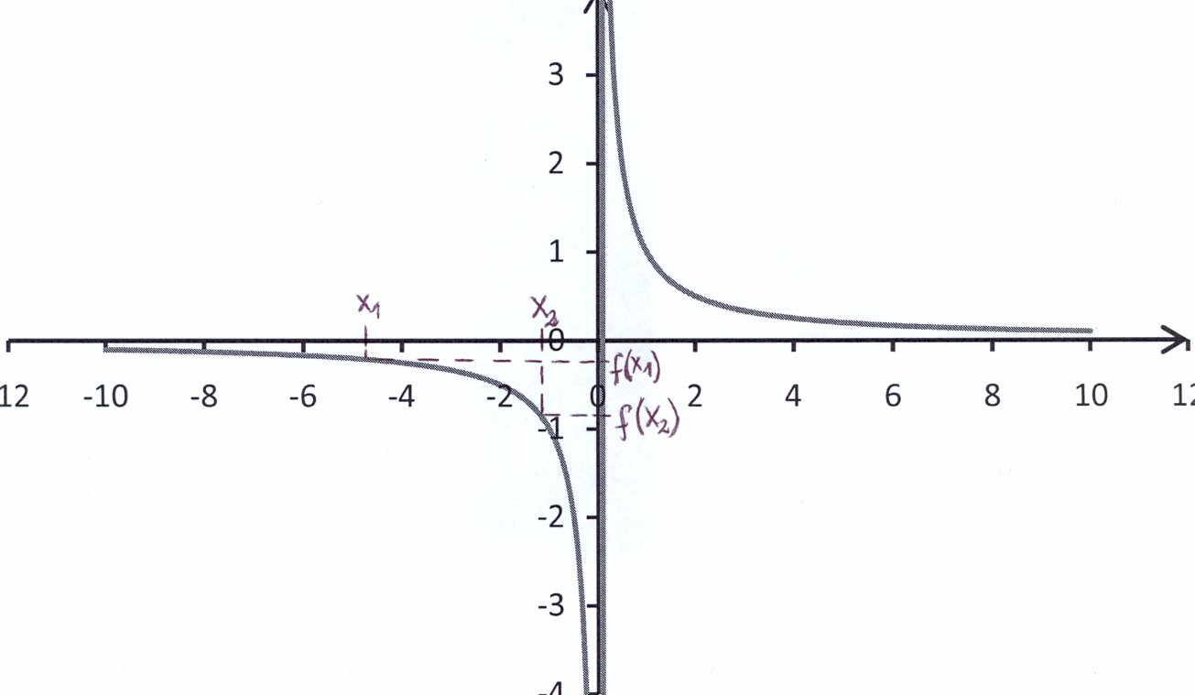  • Badanie monotoniczności funkcji c.d.  oraz maleje w zbiorze R₊=(0,∞) , bo jeśli 0<x₁<x₂, to $$\frac{1}{x_{1}}>\frac{1}{x_{2}}$$  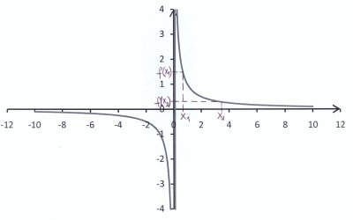  Natomiast nie jest to funkcja malejąca w całej swojej dziedzinie, bo gdy dobierzemy  np.x₁ = -1 oraz x₂ = 2 to wtedy x₁<x₂ale f(x₁) = f(-1) = -1 i f(x₂) = f(2) = 0,5.  Czyli jeżeli x₁<x₂ to f(x₁)<f(x₂) (warunek na funkcję rosnącą).  Przykład ten pokazuje, że funkcja maleje w przedziałach(-,∞),(0,∞) ale nie maleje w sumie tych przedziałów (-,∞)∪(0,∞).  ● Odczytywanie monotoniczności z wykresu funkcji  3. Określmy teraz przedziały monotoniczności funkcji danej wykresem:  Dziedziną tej funkcji jest zbiór R.  Funkcja ta:  • jest malejąca w przedziałach:  (-∞,-1>,<2,∞),  • jest rosnąca w przedziale:  <-1,1>,  • jest stała w przedziale:  <1,2>.  Zapamiętaj!!!  Przedziały monotoniczności funkcji odczytujemy z osi X.  ● Monotoniczność funkcji opisanej w tabelce i grafem  4. Określmy monotoniczność funkcji zapisanych w tabelce:  x -1 0 1 2 3  f(x) 5 5 5 5 5  x -2 0 2 4 6  g(x) 3 1 -3 0 -2  Funkcja f jest stała. Funkcja g nie jest monotoniczna.  5. Teraz przedstawmy przykład funkcji rosnącej zadanej grafem:  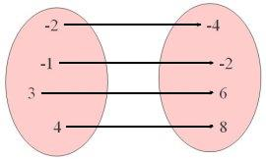  ● Badanie monotoniczności funkcji zadanej wzorem  6. Korzystając z definicji o kreślmy monotoniczność funkcji f(x) = 4x + 3.  Dziedziną funkcji f jest zbiór liczb rzeczywistych. Załóżmy, że x₁,x₂ ∈R i x₁<x₂. Obliczmy wartość f(x₁) - f(x₂).  f(x₁) - f(x₂) = (4x₁ + 3) - (4x₂ + 3) = 4x₁ + 3 - 4x₂ - 3 = 4(x₁ - x₂)<0 ponieważ założyliśmy, że x₁<x₂.  Otrzymaliśmy, że f(x₁) - f(x₂)<0 czyli f(x₁) < f(x₂) przy założeniu x₁<x₂. Oznacza to, że funkcja f(x) = 4x + 3 jest rosnąca.  7. Wykażemy teraz, że funkcja g(x) = 3x² jest malejąca w przedziale (-∞,0) .  Niech x₁,x₂∈(-∞,0) i x₁<x₂. g(x₁) - g(x₂) = 3x₁² - 3x₂² = 3(x₁² - x₂²) = 3(x₁ - x₂)(x₁ + x₂)>0  x₁ + x₂<0, bo x₁,x₂∈(-∞,0) (z założenia).  x₁ - x₂<0, bo x₁<x₂ (z założenia),  Otrzymaliśmy, że g(x₁) - g(x₂)>0 czyli g(x₁) > g(x₂) przy założeniu x₁<x₂. Więc funkcji g(x) = 3x² jest malejąca w przedziale (-∞,0) .  Wykonaj ćwiczenia sprawdzające z kursu „Funkcje - podstawowe wiadomości” (lekcja 4) zamieszczony na platformie e-learningowej moodle.  Zadania do wykonania na lekcji:  Ćw. 1.  Sporządź tabelkę funkcji rosnącej $f:X→Y$ i funkcji malejącej $g:X→Y$ .  X = {1,2,3,4} , Y = {1,-1,2,-2}  X = {$\frac{1}{2},\frac{1}{3},\frac{1}{4},\frac{1}{5}$}, Y = {2,4,6,8}  X = {$2,-\sqrt{2},3,-\sqrt{3}$}, Y = {$-2,\sqrt{2},-3,\sqrt{3}$}  Ćw. 2.  Naszkicuj wykres funkcji $f: \left(-5,6\right)→R$ spełniającej warunki:  f rośnie w $(-5,\left.-1\right\rangle$ i w $\left\langle 3,6)\right.$ oraz maleje w $〈-1,3〉$;  f jest stała w $(0,\left.4\right\rangle$ , rośnie w $\left\langle 4,5)\right.$, maleje w $(-5,\left.0\right\rangle i w$ $\left\langle 5,6)\right.$  Ćw. 3.  Zbadaj na podstawie definicji monotoniczność funkcji f danej wzorem:  - $f\left(x\right)=4x-1, gdy x∈R$  - $f\left(x\right)=-3x+4, gdy x∈R$  - $f\left(x\right)=x^{2}+1, gdy x∈R_{+}$  - $f\left(x\right)=x^{2}-1, gdy x∈R_{-}$  - $f\left(x\right)={4-x}^{2}, gdy x∈R$  Ćw. 4.  Naszkicuj wykres funkcji f, a następnie określ miejsca zerowe tej funkcji oraz przedziały monotoniczności (możesz użyć programu fngraph):  - $f\left(x\right)=\left\{\begin{aligned}x^{2}-6x+9, gdy x≤4 \\ -2x+9, gdy x>4\end{aligned}\right.$  - $f\left(x\right)=\left\{\begin{aligned}x+6, gdy x∈\left(-∞,-2\right) \\ x^{2}, gdy x∈〈-2,0〉 \\ x, gdy x∈\left(0,+∞\right)\end{aligned}\right.$  Uczeń ma za zadanie samodzielnie rozwiązać trzy zadania i przesłać do nauczyciela odpowiedzi korzystając z platformy.  Zadania do lekcji - lekcja 4 kursu e-learningowego (do samodzielnego rozwiązania i przesłania odpowiedzi)  Zad. 1.  Wykaż, że funkcja określona wzorem f(x)=x² jest rosnąca, gdy x∈(0,∞).  Zad. 2.  Wykaż, że funkcja określona wzorem h(x)= -3x + 1 jest malejąca w zbiorze R.  Zad. 3.  Zbadaj monotoniczność funkcji:  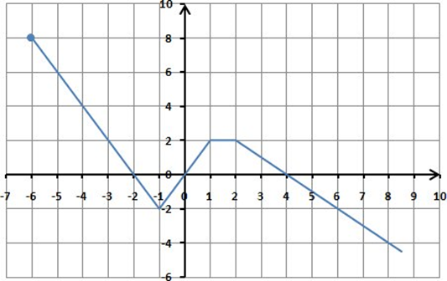
 | Podsumowanie zajęć | Ocena aktywności uczniów na lekcji i zadanie pracy domowej.
 | Uwagi metodyczne do realizacji

Scenariusz nr 7*: Przekształcanie wykresów funkcji

Temat zajęć |  |  | Przekształcanie wykresów funkcji
Dział |  |  | Funkcje – podstawowe wiadomości
Klasa (poziom edukacyjny) |  |  | Pierwsza szkoły ponadgimnazjalnej
Czas trwania zajęć |  |  | 90 minut
Lp. | Element scenariusza | Treść zajęć
 | Cel ogólny | - Wykształcenie umiejętności operowania najprostszymi obiektami abstrakcyjnymi: funkcjami  - Kształcenie umiejętności opisu sytuacji za pomocą funkcji i rozumienia zależności między własnościami funkcji a własnościami opisywanej przez nią sytuacji  - Wykształcenie umiejętności samodzielnego zdobywania wiedzy matematycznej  - Rozwijanie umiejętności logicznego twórczego myślenia, wnioskowania, współpracy, współodpowiedzialności
 | Cele szczegółowe | Uczeń:  - potrafi sporządzać wykres funkcji: $y=-f\left(x\right), y=f\left(-x\right), y=-f\left(-x\right), y=\left|f\left(x\right)\right|, y=f(\left|x\right|)$ mając dany wykres funkcji $y = f\left(x\right);$  - potrafi zapisywać wzory funkcji powstałych przez symetrię wykresu danej funkcji względem obu osi  i początku układu współrzędnych;
 | Formy i metody | - Praca indywidualna z komputerem  - Ćwiczenia  - Praca z tablicą interaktywną
 | Środki dydaktyczne  (ze szczegółowym wskazaniem środków opracowanych w projekcie np. moduł, gra) | Tablica interaktywna, moduł e-learningowy.
 | Wprowadzenie do zajęć | Zalogowanie się na platformie e-learningowej: kurs „Funkcje - podstawowe wiadomości” (lekcja 9).
 | Przebieg zajęć (pełna wersja) | Materiał pochodzi z platformy e-learningowej moodle:  Symetria osiowa względem osi OX  Poznałeś przesunięcia wykresu funkcji wzdłuż osi układu współrzędnych.  Kolejnym przekształceniem geometrycznym, które rozpatrzymy, jest symetria osiowa względem osi OX.  W wyniku przekształcenia wykresu funkcji y = f(x) przez symetrię osiową względem osi OX otrzymujemy wykres funkcji y = - f(x).  Symetria osiowa względem osi OY  W wyniku przekształcenia wykresu funkcji  y = f(x) przez symetrię osiową względem osi OY otrzymujemy wykres funkcji y = f(-x).  Wykonaj ćwiczenia sprawdzające z kursu „Funkcje - podstawowe wiadomości” (lekcja 9) zamieszczony na platformie e-learningowej moodle.  Zadania do wykonania na lekcji:  Ćw. 1.  Naszkicuj wykres funkcji $f\left(x\right)=\left|x\right|,$ a następnie wykresy funkcji:  - $y=f(x-2), y=-[f(x-2)]$  - $y=f\left(x\right)-3, y=-[f\left(x\right)-3]$  - $y=f\left(x+3\right), y=f\left(x+3\right)+2, y=-[f\left(x+3\right)+2]$  Ćw. 2.  Naszkicuj wykres funkcji:  $f\left(x\right)=\left|x\right|$, a następnie wykresy funkcji $y=f(x-2), y=f(-x-2)$,  $f\left(x\right)=x^{2}$, a następnie wykresy funkcji $y=f(x+3), y=f(-x+3)$.  Ćw. 3.  Naszkicuj wykres funkcji:  $$f\left(x\right)=\left\{\begin{aligned}x+3 dla x∈\left(-∞,-2\right) \\ 1 dla x∈〈-2,-1〉 \\ x^{2} dla x∈\left(-1,+∞\right)\end{aligned}\right.$$  Stosując odpowiednie przekształcenia, naszkicuj wykres funkcji g i podaj jej wzór.  - $g(x)=-f(x)$  - $g\left(x\right)=f(-x)$  - $g\left(x\right)=-f(-x)$  Ćw. 4.  Naszkicuj wykres funkcji:  $$f\left(x\right)=\left\{\begin{aligned}x+2 dla x∈\left(-∞,-1\right) \\ \left|x\right| dla x∈〈-1,2〉 \\ 3 dla x∈\left(2,+∞\right)\end{aligned}\right.$$  Stosując odpowiednie przekształcenia, naszkicuj wykres funkcji g i podaj jej wzór.  - $g(x)=-f(x)$  - $g\left(x\right)=f(-x)$  - $g\left(x\right)=-f(-x)$  Ćw. 5.  Zaczynając od wykresu funkcji $f\left(x\right)=x^{2}$, naszkicuj wykres funkcji $y=f(-x+1)+3$ i napisz jej wzór.  Uczeń ma za zadanie samodzielnie rozwiązać trzy zadania i przesłać do nauczyciela odpowiedzi korzystając z platformy.  Zadania do lekcji - lekcja 9 kursu e-learningowego (do samodzielnego rozwiązania i przesłania odpowiedzi)  Zad. 1.  Zapisz wzór funkcji g, której wykres otrzymasz w wyniku przekształcenia wykresu funkcji  a) f(x) = -3x+2 przez symetrię względem osi OX  b) $f\left(x\right)=\frac{2}{x}-1$przez symetrię względem osi OY  Zad. 2. Na rysunku poniżej zamieszczono wykres funkcji f .  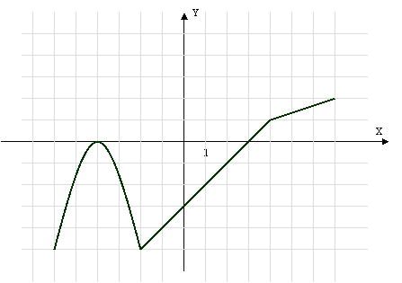  Sporządź wykres funkcji:  a) y = - f(x)  b) y = f(-x)  Zad. 3.  Napisz wzór funkcji, której wykres otrzymamy po przekształceniu wykresu funkcji:  I f(x) = - 3x + 1  II g(x) = 0,5x²  przez symetrię względem:  a) osi OX  b) osi OY.  Naszkicuj wykres otrzymanej funkcji.
 | Podsumowanie zajęć | Ocena aktywności uczniów na lekcji i zadanie pracy domowej.
 | Uwagi metodyczne do realizacji

Scenariusz nr 8*: Przesuwanie wykresów funkcji

Temat zajęć |  |  | Przesuwanie wykresów funkcji
Dział |  |  | Funkcje – podstawowe wiadomości
Klasa (poziom edukacyjny) |  |  | Pierwsza szkoły ponadgimnazjalnej
Czas trwania zajęć |  |  | 90 minut
Lp. | Element scenariusza | Treść zajęć
 | Cel ogólny | - Wykształcenie umiejętności operowania najprostszymi obiektami abstrakcyjnymi: funkcjami  - Kształcenie umiejętności opisu sytuacji za pomocą funkcji i rozumienia zależności między własnościami funkcji a własnościami opisywanej przez nią sytuacji  - Wykształcenie umiejętności samodzielnego zdobywania wiedzy matematycznej  - Rozwijanie umiejętności logicznego twórczego myślenia, wnioskowania, współpracy, współodpowiedzialności
 | Cele szczegółowe | Uczeń:  - potrafi przesuwać wykres funkcji wzdłuż osi układu współrzędnych;  - potrafi zapisywać wzory funkcji powstałych w wyniku przesunięcia wykresu danej funkcji;  - potrafi określać sposób przesunięcia wykresu jednej funkcji, aby otrzymać wykres drugiej funkcji.
 | Formy i metody | - Praca indywidualna z komputerem  - Ćwiczenia  - Praca z tablicą interaktywną
 | Środki dydaktyczne  (ze szczegółowym wskazaniem środków opracowanych w projekcie np. moduł, gra) | Tablica interaktywna, moduł e-learningowy .
 | Wprowadzenie do zajęć | Zalogowanie się na platformie e-learningowej : kurs „Funkcje - podstawowe wiadomości” (lekcja 8).
 | Przebieg zajęć (pełna wersja) | Materiał pochodzi z platformy e-learningowej moodle:  Przesunięcie wzdłuż osi OX  Wykres funkcji jest zbiorem punktów, czyli figurą geometryczną, może być zatem przekształcany na płaszczyźnie.  W wyniku przesunięcia równoległego wykresu funkcji  y=f(x) o p jednostek wzdłuż osi OX otrzymamy wykres funkcji y=f(x-p).  Zauważ, że jeśli p>0, wówczas przesunięcie następuje w prawo, natomiast jeśli p<0, to przesunięcie następuje w lewo.  Przesunięcie wzdłuż osi OY  W wyniku przesunięcia równoległego wykresu funkcji y=f(x) o q jednostek wzdłuż osi OY otrzymamy wykres funkcji y=f(x)+q.  Zauważ, że jeśli q>0, wówczas przesunięcie następuje w górę,natomiast jeśli q<0, to przesunięcie następuje w dół.  Przesunięcie wzdłuż osi OX i OY  W wyniku przesunięcia równoległego wykresu funkcji  y=f(x) o p jednostek wzdłuż osi OX i o q jednostek wzdłuż osi OY,otrzymamy wykres funkcji y=f(x-p)+q.  Wykonaj ćwiczenia sprawdzające z kursu „Funkcje - podstawowe wiadomości” (lekcja 8) zamieszczony na platformie e-learningowej moodle.  Zadania do wykonania na lekcji:  Ćw. 1.  Naszkicuj wykres funkcji:  - $y=\left|x+3\right|+4$  - $y=\left|x-3\right|-4$  - $y=\left|x+1\right|-2$  Ćw. 2.  Naszkicuj wykres funkcji:  - $y={\left(x-3\right)}^{2}-2$  - $y={\left(x+2\right)}^{2}-1$  - $y={\left(x+4\right)}^{2}+1$  Ćw. 3.  Naszkicuj wykres funkcji $f\left(x\right)=\sqrt{x}$, a następnie naszkicuj wykres funkcji:  - $g\left(x\right)=\sqrt{x-1}+3$  - $h\left(x\right)=\sqrt{x+4}-2$  - $w\left(x\right)=\sqrt{x+1}-1$  Podaj dziedzinę i zbiór wartości każdej z otrzymanych funkcji.  Ćw. 4.  Naszkicuj w jednym układzie współrzędnych wykres funkcji f oraz wykres funkcji $g(x) = f(x+1)-2$. Podaj wzór funkcji g.  - $f\left(x\right)=\left\{\begin{aligned}-2 dla x∈(-∞,0) \\ x-2 dla x∈\left\langle 0,3)\right. \\ 1 dla x∈\left\langle 3,+∞)\right.\end{aligned}\right.$ b) $f\left(x\right)=\left\{\begin{aligned}x dla x∈(-∞,\left.1\right\rangle \\ 1 dla x∈(1,3) \\ x-2 dla x∈\left\langle 3\right.,+∞)\end{aligned}\right.$  Uczeń ma za zadanie samodzielnie rozwiązać trzy zadania i przesłać do nauczyciela odpowiedzi korzystając z platformy.  Zadania do lekcji - lekcja 8 kursu e-learningowego (do samodzielnego rozwiązania i przesłania odpowiedzi)  Zad. 1.  Na rysunku poniżej przedstawiono wykres funkcji .  Naszkicuj wykres funkcji g, podaj jej dziedzinę oraz zbiór wartości, jeśli:  a) g(x)=f(x-3)  b) g(x)=f(x)+2  c) g(x)=f(x+2)  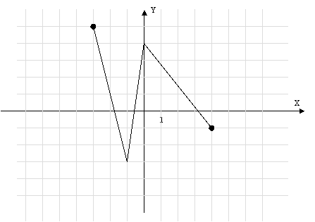  Zad. 2.  Posługując się wykresem funkcji $y=\frac{1}{x}$, sporządź wykresy funkcji:  a) $y=\frac{1}{x-3}$  b) $y=\frac{1}{x}-3$  c) $y=\frac{1}{x+3}+3$  Zad. 3.  Na poniższym rysunku dany jest wykres funkcji f(x).  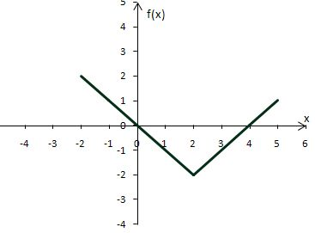  1. Podaj wzór funkcji f(x).  2. Naszkicuj wykres funkcji g(x) = f(x+2)-4 i podaj jej wzór.  Zadanie*.  W programie FnGraph naszkicuj wykres funkcji g(x) = 3^{x} kolorem czarnym a następnie w tym samym układzie współrzędnych naszkicuj wykresy funkcji  a) przesunięty o cztery jednostki w prawo ( kolorem czerwonym)  b) przesunięty o jedną jednostkę do góry ( kolorem zielonym)  c) przesunięty o dwie jednostki w lewo i pięć do góry ( kolorem niebieskim)  Ćwiczenie *.  Naszkicuj dowolny wykres w programie fngraph, zapisz plik i prześlij.  Zadanie**.  Zapisz wzór funkcji , której wykres funkcji otrzymasz w wyniku przesunięcia wykresu funkcji $f\left(x\right)=\frac{\sqrt[3]{x}}{5}$  a) o siedem jednostek w prawo  b) o trzy jednostki w dół  c) o cztery jednostki w lewo i siedem jednostek do góry
 | Podsumowanie zajęć | Ocena aktywności uczniów na lekcji i zadanie pracy domowej.
 | Uwagi metodyczne do realizacji

Scenariusz nr 9*: Przesuwanie hiperboli

Temat zajęć |  |  | Przesuwanie hiperboli
Dział |  |  | Funkcje
Klasa (poziom edukacyjny)
Czas trwania zajęć |  |  | 45 min
Lp. | Element scenariusza | Treść zajęć
 | Cel ogólny | - Szkicowanie wykresów funkcji $y=\frac{a}{x-p}+q$, gdzie $a≠0$;  - Odczytywanie dziedziny, zbioru wartości, przedziałów monotoniczności, miejsc zerowych;  - Określanie asymptot wykresu.
 | Cele szczegółowe | - Uczeń:  - zna pojęcia: funkcji, dziedziny, zbioru wartości, miejsca zerowego;  - potrafi określać na podstawie wzoru dziedzinę i zbiór wartości funkcji $y=\frac{a}{x-p}+q$, gdzie $a≠0$;  - potrafi naszkicować wykres funkcji $y=\frac{a}{x-p}+q$, gdzie $a≠0$;  - potrafi odczytywać i określać równania asymptot wykresu.
 | Formy i metody | - Praca indywidualna  - Praca w grupie
 | Środki dydaktyczne  (ze szczegółowym wskazaniem środków opracowanych w projekcie np. moduł, gra) | Temat lekcji realizujemy w oparciu o tablicę interaktywną oraz program FnGraph.
 | Wprowadzenie do zajęć | Zapoznanie uczniów z programem FnGraph. oraz wyjaśnienie zasad pracy na lekcji.
 | Przebieg zajęć (pełna wersja) | Ćwiczenie 1  Wykonaj wykresy funkcji: $y=\frac{1}{x}$, $y=\frac{2}{x}$,$y=\frac{3}{x}$,  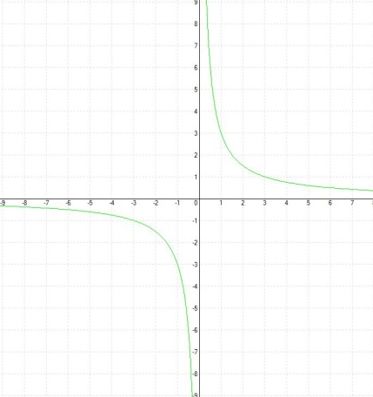  Obserwacje uczniów:  Dziedziny wszystkich funkcji to $R\backslash \{0\}$.  Zbiory wartości wszystkich funkcji to $R\backslash \{0\}$.  Funkcje są malejące w przedziałach: $\left(-∞, 0\right)$, $\left(0, ∞\right)$.  Wykresy wszystkich funkcji znajdują się w I i III ćwiartkach układu współrzędnych.  Ćwiczenie 2  Wykonaj wykresy funkcji: $y=-\frac{1}{x}$, $y=-\frac{2}{x}.$  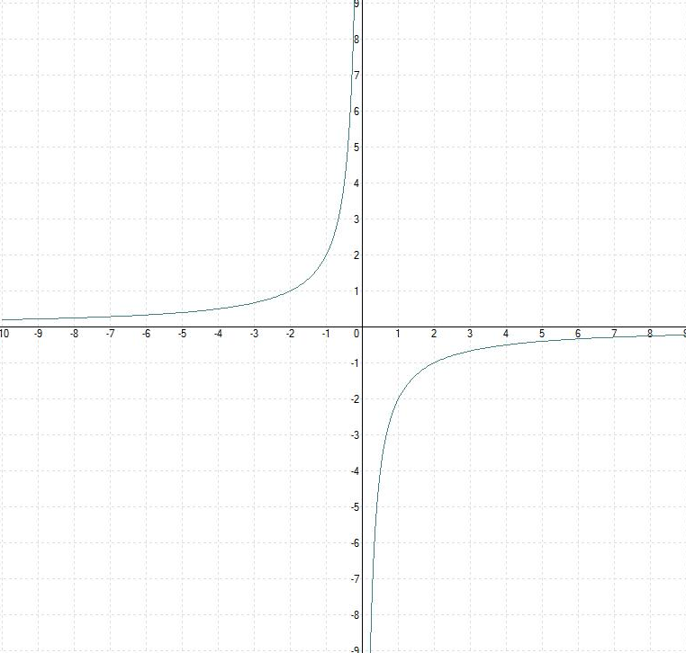  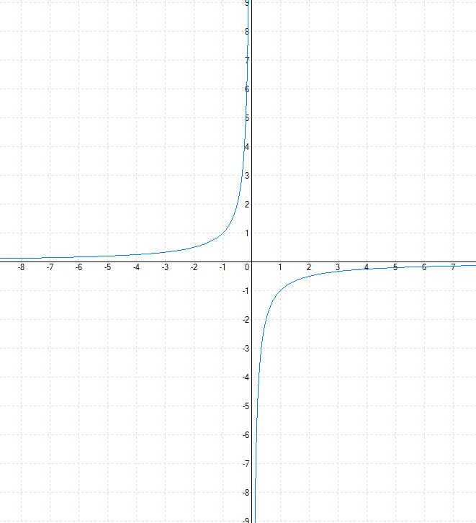  Obserwacje uczniów:  Dziedziny wszystkich funkcji to $R\backslash \{0\}$.  Zbiory wartości wszystkich funkcji to $R\backslash \{0\}$.  Funkcje są rosnące w przedziałach: $\left(-∞, 0\right)$, $\left(0, ∞\right)$.  Wykresy wszystkich funkcji znajdują się w I i III ćwiartkach układu współrzędnych.  Wszystkie wykresy posiadają dwie asymptoty:  - poziomą: $y=0$  - pionową: $x=0$  Ćwiczenie 3  Wykonaj wykres funkcji $f\left(x\right)=\frac{2}{x}$ , a następnie w tym samym układzie współrzędnych wykresy: $g\left(x\right)=\frac{2}{x}+3$ i $h\left(x\right)=\frac{2}{x}-4$  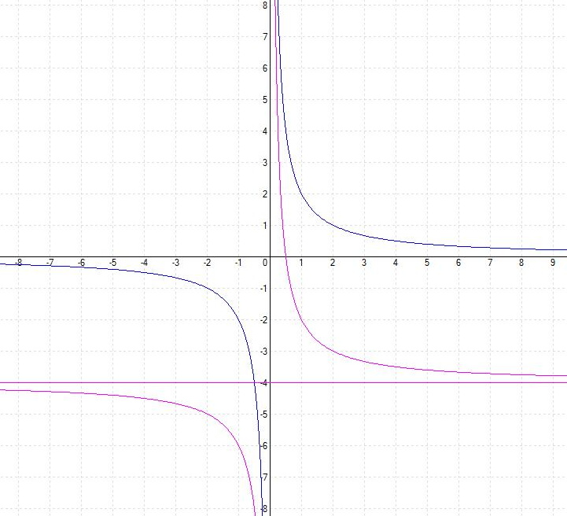  Odpowiedz na pytania:  W jaki sposób przekształcony został wykres funkcji $f$, aby otrzymać wykresy funkcji $g$ i $h$?  Jakie równania mają asymptoty nowych wykresów?  Jaka jest dziedzina i zbiór wartości każdej z funkcji?  Jakie są przedziały monotoniczności?  Ćwiczenie 4  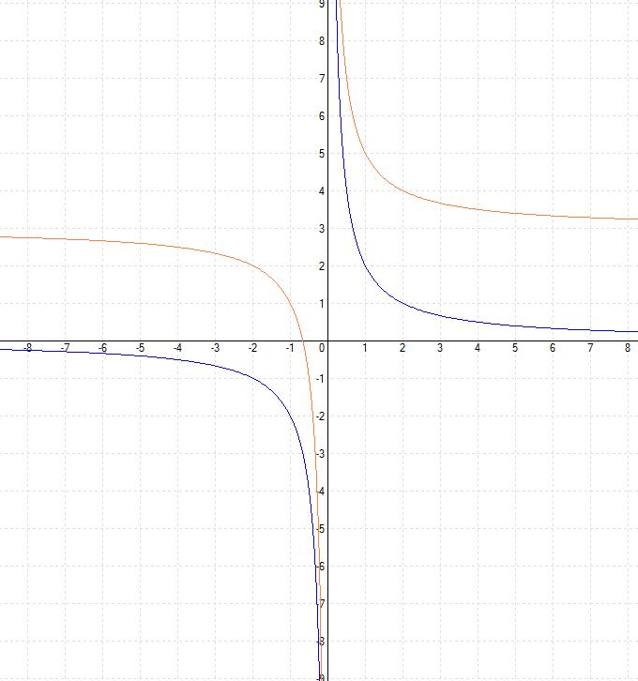  Wykonaj wykres funkcji $f\left(x\right)=\frac{2}{x}$ , a następnie w tym samym układzie współrzędnych wykresy: $g\left(x\right)=\frac{2}{x+3}$ i $h\left(x\right)=\frac{2}{x-5}$.  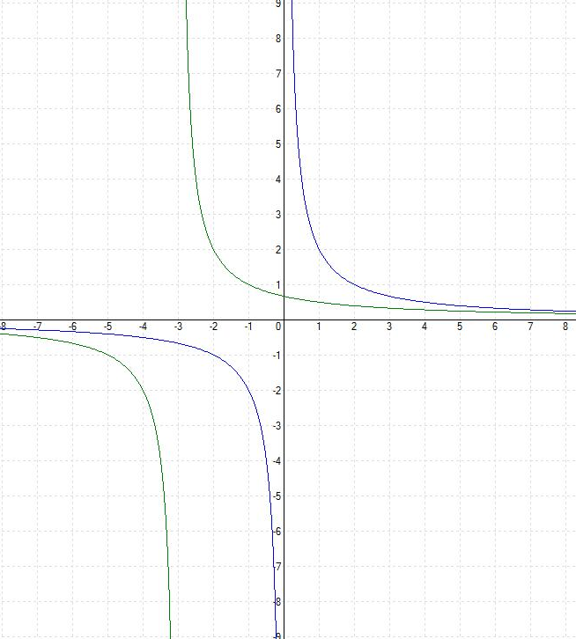  Odpowiedz na pytania:  W jaki sposób przekształcony został wykres funkcji $f$, aby otrzymać wykresy funkcji $g$ i $h$?  Jakie równania mają asymptoty nowych wykresów?  Jaka jest dziedzina i zbiór wartości każdej z funkcji?  Jakie są przedziały monotoniczności?  Ćwiczenie 5  Wykonaj wykres funkcji $f\left(x\right)=\frac{2}{x}$ , a następnie w tym samym układzie współrzędnych wykres $g\left(x\right)=\frac{2}{x+3}$  Zapisanie wniosku:  Wykresem funkcji $y=\frac{a}{x-p}+q$, gdzie $a≠0$ jest hiperbola, której asymptotami są proste $y=q$ oraz $x=p.$Dziedziną tej funkcji jest zbiór $R \backslash \left\{p\right\}$  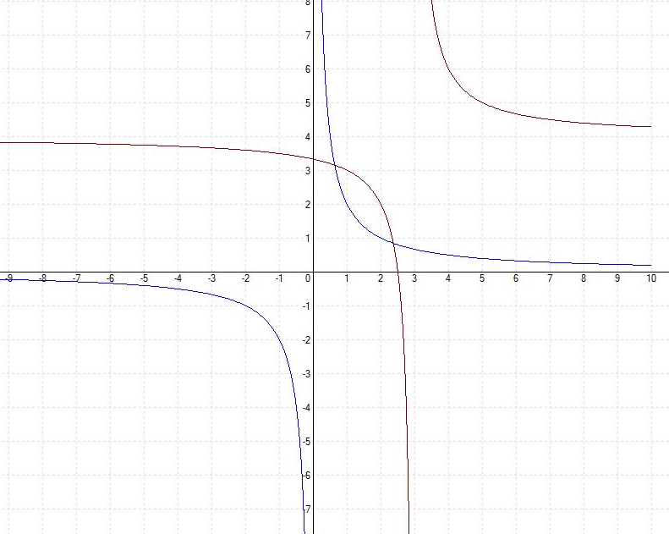  Zadania do samodzielnego wykonania przez uczniów  Zadanie 1  Zapisz równania asymptot wykresu funkcji $y=\frac{4}{x-3}+9$, $y=-\frac{\sqrt{5}}{x+\sqrt{3}}-8$, $y=-\frac{3}{x-9}+\frac{1}{2}$  Zadanie 2  Naszkicuj wykresy funkcji i omów ich własności:  - $y=-\frac{2}{x-4}+1$  - $y=-\frac{2}{x+2}+5$  - $y=-\frac{3}{x-3}-2$
 | Podsumowanie zajęć | Omówienie wyników i wyjaśnienie pojawiających się problemów.
 | Uwagi metodyczne do realizacji

Scenariusz nr 10*: Rozwiązywanie zadań maturalnych z działu Funkcje

Temat zajęć |  |  | Rozwiązywanie zadań maturalnych z działu Funkcje
Dział |  |  | Funkcje – podstawowe wiadomości
Klasa (poziom edukacyjny) |  |  | Pierwsza szkoły ponadgimnazjalnej oraz klasa maturalna
Czas trwania zajęć |  |  | 90 minut
Lp. | Element scenariusza | Treść zajęć
 | Cel ogólny | - Wykształcenie umiejętności operowania najprostszymi obiektami abstrakcyjnymi: funkcjami  - Kształcenie umiejętności opisu sytuacji za pomocą funkcji i rozumienia zależności między własnościami funkcji a własnościami opisywanej przez nią sytuacji  - Wykształcenie umiejętności samodzielnego zdobywania wiedzy matematycznej  - Rozwijanie umiejętności logicznego twórczego myślenia, wnioskowania, współpracy, współodpowiedzialności
 | Cele szczegółowe | Uczeń:  - potrafi określać własności funkcji podanej za pomocą wzoru, wykresu lub w inny sposób;  - potrafi określać monotoniczność funkcji na podstawie jej wzoru;  - potrafi określać własności funkcji na podstawie jej wzoru;  - potrafi określać jaki wpływ na zmianę wzoru funkcji ma przesunięcie jej wykresu.
 | Formy i metody | - Praca indywidualna z komputerem  - Ćwiczenia  - Praca z tablicą interaktywną
 | Środki dydaktyczne  (ze szczegółowym wskazaniem środków opracowanych w projekcie np. moduł, gra) | Tablica interaktywna.
 | Wprowadzenie do zajęć | Powtórzenie podstawowych wiadomości o funkcjach.
 | Przebieg zajęć (pełna wersja) | Rozwiązanie zadań z wykorzystaniem komputera i tablicy interaktywnej.  Zadania zamknięte.  Zad. 1.  Dla argumentu $(-2\sqrt{2})$ funkcja $f\left(x\right)={\left(2-x^{2}\right)}^{2}-6, x∈R$ przyjmuje wartość:  - 30 B. $6+8\sqrt{2}$ C. 94 D. -2  Zad. 2.  Zbiorem wartości funkcji $f\left(x\right)=-x+3, x∈\left\langle -2,3)\right.$ jest:  - {1,2,3,4,5} B. $〈0,5〉$ C. $\left\langle 0,5)\right.$ D. $(0,\left.5\right\rangle$  Zad. 3.  Liczba 33 jest wartością funkcji $f\left(x\right)=3x^{3}+9, x∈R$ dla argumentu:  - -22 B. -2 C. 22 D. 2  Zad. 4.  Dana jest funkcja f określona wzorem $f\left(x\right)=\left\{\begin{aligned}-x+1 dla x∈(-∞,\left.-2\right\rangle \\ 3x+1 dla x∈\left(-2,1\right) \\ -2x-4 dla x∈\left\langle 1,+∞)\right.\end{aligned}\right.$  Miejscem zerowym funkcji f jest:  - 1 B. -2 C. $-\frac{1}{3}$ D. $\frac{1}{3}$  Zad. 5.  Punkt P = (3,b)należy do wykresu funkcji $f\left(x\right)=\sqrt{2(x-1)}, x∈\left\langle 1,+∞)\right.$. Wówczas:  - b = 5,5 B. b = 5 C. b = $\sqrt{5}$ D. b = 2  Zad. 6.  Do wykresu funkcji $f\left(x\right)=\left|x-2\right|, x∈R,$ nie należy punkt o współrzędnych:  - $\left(2+\sqrt{2},\sqrt{2}\right)$ B. $\left(2-\sqrt{2},\sqrt{2}\right)$ C. $\left(\sqrt{2},2-\sqrt{2}\right)$ D. $\left(\sqrt{2},\sqrt{2}-2\right)$  Zad. 7.  Funkcja $f\left(x\right)=\left\{\begin{aligned}x^{2}-5 dla x<1 \\ 2x-1 dla x≥1\end{aligned}\right.$ dla argumentu 3 przyjmuje wartość:  - 5 B. 4 C. 3 D. 2  Zad. 8.  Najmniejszą liczbą naturalną należącą do dziedziny funkcji $f\left(x\right)=\sqrt{6x-2}$ jest:  - 0 B. 1 C. 6 D. 2  Zad. 9.  Dana jest funkcja $f\left(x\right)=\sqrt{x}-2$. Wzór funkcji, której wykres powstaje przez symetrię osiową względem osi OY, to:  - $y=\sqrt{-x}-2$ B. $y=\sqrt{-x}+2$ C. $y=-\sqrt{x}-2$ D. $y=-\sqrt{x}+2$  Zad. 10.  Wzór funkcji, której wykres powstaje przez przesunięcie wykresu funkcji f o 3 jednostki w dół, to:  - $y = f(x+3)$ B. $y = f(x)+3$ C. $y = f(x-3)$ D. $y = f(x)-3$  Zad. 11.  Miejscem zerowym funkcji $f\left(x\right)=\frac{3x^{3}-a}{6x+3}$ jest liczba 2. Wartość f(0) wynosi:  - 2 B. 24 C. 3 D. -8  Zad. 12.  Dana jest funkcji $f\left(x\right)=\frac{1}{5}{\left(2x^{2}-9x\right)}^{2}-5$. Wskaż zdanie prawdziwe:  - wykres funkcji f przecina oś x w punkcie (5,0)  - wykres funkcji f przecina oś y w punkcie (0,5)  - punkt (2,-25) należy do wykresu funkcji f  - funkcja nie przyjmuje wartości ujemnych  Zad. 13.  Dziedziną funkcji $f\left(x\right)=\frac{1-x}{\sqrt{-x+6}}$ jest zbiór:  - $\left(-∞,-6\right)∪\left(6,+∞\right)$ B. $(-∞,\left.6\right\rangle$ C. $\left(-∞,6\right)$ D. $(-∞,\left.-6\right\rangle$  Zad. 14.  Funkcja f(n) przyporządkowuje każdej liczbie naturalnej $n≥1$ liczbę liczb pierwszych mniejszych od n. Wtedy f(23) jest równe:  - 6 B. 7 C. 8 D. 9  Zad. 15.  Przesuwając wykres funkcji $y=\frac{1}{2}\left|x\right|$ dwie jednostki w lewo i jedną jednostkę w górę otrzymujemy wykres funkcji opisanej wzorem:  - $y=\frac{1}{2}\left|x-2\right|+1$  - $y=\frac{1}{2}\left|x-1\right|+2$  - $y=\frac{1}{2}\left|x+2\right|-1$  - $y=\frac{1}{2}\left|x+2\right|+1$  Zadania otwarte.  Zad. 16.  Wyznacz dziedzinę funkcji $f\left(x\right)=\frac{\sqrt{x-5}}{15-2x}$.  Zad. 17.  Wyznacz argumenty, dla których funkcja $f\left(x\right)=\left\{\begin{aligned}x+4 dla x<0 \\ x^{2}-2x+1 dla x≥0\end{aligned}\right.$ przyjmuje wartość 1.  Zad. 18.  Wyznacz wartość parametru $m∈R$, dla którego miejscem zerowym funkcji $f\left(x\right)=-2x+m+9$ jest liczba m.  Zad. 19.  Wykaż, że wartość funkcji $y=2x-3\sqrt{3}$ dla argumentu $\frac{13}{3\sqrt{3}-1}$ jest liczbą naturalną.  Zad. 20. Dana jest funkcja $f\left(x\right)=\left\{\begin{aligned}-2x-8 dla x∈(-6,\left.-2\right\rangle \\ -x^{2} dla x∈\left(-2,2\right) \\ 2x-8 dla x∈\left\langle 2,6)\right.\end{aligned}\right.$  Narysuj wykres funkcji.  Podaj zbiór wartości.  Podaj miejsca zerowe.  Dla jakich argumentów funkcja przyjmuje wartości dodatnie?  Dla jakich argumentów funkcja przyjmuje wartości ujemne?  Określ monotoniczność funkcji.  Podaj najmniejszą i największą wartość funkcji w przedziale $〈-2,1〉$.  Zad. 21.  Funkcja f określona jest wzorem $f\left(x\right)=x^{2}-3x+2, gdzie x∈R$. Oblicz, dla jakiej liczby a zachodzi równość $f\left(a-2\right)=f\left(1-a\right).$
 | Podsumowanie zajęć | Ocena aktywności uczniów na lekcji i zadanie pracy domowej.
 | Uwagi metodyczne do realizacji

Scenariusz nr 11*: Wzory i wykresy funkcji

Temat zajęć |  |  | Wzory i wykresy funkcji
Dział |  |  | Funkcje – podstawowe wiadomości
Klasa (poziom edukacyjny) |  |  | Pierwsza szkoły ponadgimnazjalnej
Czas trwania zajęć |  |  | 90 minut
Lp. | Element scenariusza | Treść zajęć
 | Cel ogólny | - Wykształcenie umiejętności operowania najprostszymi obiektami abstrakcyjnymi: funkcjami  - Kształcenie umiejętności opisu sytuacji za pomocą funkcji i rozumienia zależności między własnościami funkcji a własnościami opisywanej przez nią sytuacji  - Wykształcenie umiejętności samodzielnego zdobywania wiedzy matematycznej  - Rozwijanie umiejętności logicznego twórczego myślenia, wnioskowania, współpracy, współodpowiedzialności
 | Cele szczegółowe | Uczeń:  - potrafi ustalać dziedzinę funkcji określonej wzorem;  - potrafi analizować zależności między dwiema wielkościami opisane za pomocą wzoru lub wykresu funkcji;  - potrafi sporządzać wykres funkcji określonej wzorem.  - potrafi przedstawiać funkcje za pomocą wzoru.
 | Formy i metody | - Praca indywidualna z komputerem  - Ćwiczenia  - Praca z tablicą interaktywną
 | Środki dydaktyczne  (ze szczegółowym wskazaniem środków opracowanych w projekcie np. moduł, gra) | Tablica interaktywna, moduł e-learningowy .
 | Wprowadzenie do zajęć | Zalogowanie się na platformie e-learningowej: kurs „Funkcje - podstawowe wiadomości” (lekcja 6)
 | Przebieg zajęć (pełna wersja) | Materiał pochodzi z platformy e-learningowej moodle:  wzór funkcji  Zostałeś już zapoznany z różnymi sposobami przedstawiania funkcji.  Wzór oraz wykres to najczęstszy sposób opisywania funkcji w matematyce.  Często stosujemy zapis f: x —> f(x) lub też y=f(x)  (tzn. y jest wartością funkcji f dla argumentu x),  przy czym opisując wzorem mamy:  f(x) = wzór przyporządkowania  Wykres funkcji  Z pojęciem wykresu funkcji spotkałeś się zapewne w poprzednich latach nauki.  Zastanów się, jak określisz, co to jest wykres funkcji?  Wykresem funkcji liczbowej y=f(x) nazywamy zbiór punktów płaszczyzny (x,y), gdzie x należy do dziedziny funkcji zaś y jest wartością funkcji dla danego argumentu.  Zapamiętaj!  Nie każdy zbiór punktów na płaszczyźnie jest wykresem funkcji!  Wykonaj ćwiczenia sprawdzające z kursu „Funkcje - podstawowe wiadomości” (lekcja 6) zamieszczony na platformie e-learningowej moodle.  Zadania do wykonania na lekcji:  Ćw. 1.  Określ dziedzinę funkcji f i oblicz $f\left(1\right), f\left(3\right), f\left(-3\right), f\left(-\frac{1}{2}\right), f(\sqrt{2})$:  - $f\left(x\right)=\frac{3}{x}$ b) $f\left(x\right)=\frac{x^{2}-2}{x-2}$ c) $f\left(x\right)=\sqrt{3-x}$ d) $f\left(x\right)=\left|x\right|+x$  Ćw. 2.  Opisz wzorem funkcję, która danej liczbie rzeczywistej przyporządkowuje:  - liczbę o 5 większą,  - sześcian tej liczby,  - połowę kwadratu tej liczby,  - pierwiastek z liczby o 3 mniejszej od danej.  Ćw. 3.  Jeden z punktów A, B lub C jest punktem przecięcia wykresów funkcji f i g. Który to punkt?  - $f\left(x\right)=2\sqrt{x} , g\left(x\right)=\frac{3}{\sqrt{x}}+5$; $A = (6,9), B = (9,6), C = (-1,3)$  - $f\left(x\right)=\sqrt{x-3} , g\left(x\right)=-x^{2}+17$; $A = (-2,-5), B = (4,1), C = (7,2)$  - $f\left(x\right)=\frac{x}{x+3} , g\left(x\right)=\frac{4}{x^{2}}-3$; $A = (-1,-\frac{1}{2} ), B = (2,1), C = (-2,-2)$  Ćw. 4.  Oblicz f(-3), f(0), f(1), f(5), f(7), gdzie f jest funkcją określoną wzorem:  $$f\left(x\right)=\left\{\begin{aligned}-x dla x≤0 \\ x+1 dla x∈(0,5) \\ x^{2} dla x≥5\end{aligned}\right.$$  Ćw. 5.  Oblicz, dla jakiej wartości a, wykres funkcji przechodzi przez punkt P.  - $y=ax^{3}-2, P=(-3,4)$  - $y=\frac{ax}{x+3}, P=(-2,\frac{1}{2})$  - $y={\left(x-a\right)}^{2}+2ax, P=(\frac{1}{3},1)$  - $y=\sqrt{3ax-2a}, P=(\frac{5}{6},\frac{6}{5})$  Ćw. 6.  Funkcja f jest określona wzorem $f\left(x\right)=x^{2}+x+5$. Oblicz , dla jakiej liczby a spełniona jest równość:  - $f(a)=f(a+1)$ $b) f\left(a-3\right)=f\left(a+3\right) c) f(a+2)=f(2a)$  Uczeń ma za zadanie samodzielnie rozwiązać trzy zadania i przesłać do nauczyciela odpowiedzi korzystając z platformy.  Zadania do lekcji - lekcja 6 kursu e-learningowego (do samodzielnego rozwiązania i przesłania odpowiedzi)  Zad. 1.  Narysuj wykres funkcji:  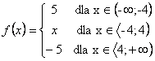  Zad. 2.  Dana jest funkcja określona wzorem: $f\left(x\right)=-x^{2}+x-1$  Wyznacz:  a) f(0,5)  b) f(-3)  c) f(2a)  d) $f(\sqrt{2})$  e)$f(1-\sqrt{3})$  Zad. 3.  Zbiór 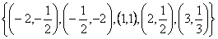 jest wykresem funkcji f.  Określ funkcję wzorem oraz sporządź jej wykres.
 | Podsumowanie zajęć | Ocena aktywności uczniów na lekcji i zadanie pracy domowej.
 | Uwagi metodyczne do realizacji

Scenariusz nr 12: Funkcja liniowa i jej wykres

Temat zajęć |  |  | Funkcja liniowa i jej wykres
Dział |  |  | Funkcje
Klasa (poziom edukacyjny) |  |  | Klasa I (IV poziom edukacyjny)
Czas trwania zajęć |  |  | 90 min
Lp. | Element scenariusza | Treść zajęć
 | Cel ogólny | - Usystematyzowanie i rozszerzenie wiadomości po gimnazjum o funkcji liniowej  - Wykształcenie umiejętności szkicowania wykresów funkcji liniowej oraz opisywania jej własności  - Kształtowanie u uczniów postawy dociekliwości, dokładności
 | Cele szczegółowe | Uczeń:  - zna pojęcie funkcji liniowej;  - potrafi naszkicować wykres i podać własności funkcji liniowej;  - zna rolę współczynników a i b we wzorze y=ax+b;  - potrafi wyznaczyć wzór funkcji liniowej przy zadanych warunkach;  - potrafi stosować własności funkcji liniowej w zadaniach.
 | Formy i metody | - Praca zbiorowa  - Praca w parach  - Ćwiczenia  - Metody poszukujące
 | Środki dydaktyczne  (ze szczegółowym wskazaniem środków opracowanych w projekcie np. moduł, gra) | Prezentacja w Power Point, tablica interaktywna.
 | Wprowadzenie do zajęć | Poinformowanie uczniów o testowaniu zajęć w ramach projektu >Nauki ścisłe…” z wykorzystaniem tablicy interaktywnej oraz prezentacji w Power Point
 | Przebieg zajęć (pełna wersja) | Nauczyciel przypomina podstawowe wiadomości o funkcji liniowej wykorzystując prezentację w Power Point.  W dalszej części lekcji omawiamy rolę współczynników a i b we wzorze funkcji y = ax + b wykorzystując tablice interaktywne: wybieramy: „Zasadnicze składniki galerii”, dalej „Matematyka”, „Interaktywne  i multimedia” i wybieramy „Współczynnik kierunkowy prostej”, otrzymamy następujący obraz:  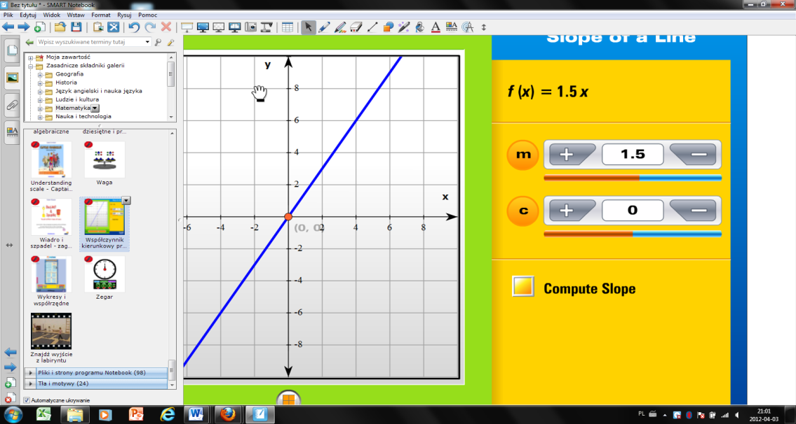  Uczniowie zmieniając wartości liczbowe m i c we wzorze y = mx + c (tym razem rolę współczynnika kierunkowego pełni m, zaś wyrazem wolnym jest c), zauważają wiele ciekawych własności, zapisują je  w swoich zeszytach. Nauczyciel wraz z uczniami formułują wnioski z przeprowadzonych ćwiczeń:  Wykres funkcji y = ax + b to prosta, którą otrzymamy przesuwając wykres y = ax o b jednostek wzdłuż osi OY  Proste będące wykresami funkcji liniowych o takim samym współczynniki kierunkowym są równoległe  Potwierdzone są wszystkie własności przedstawione w prezentacji na wstępie lekcji  Poniżej jeden z obrazów przedstawiających wykres funkcji y = -x+2:  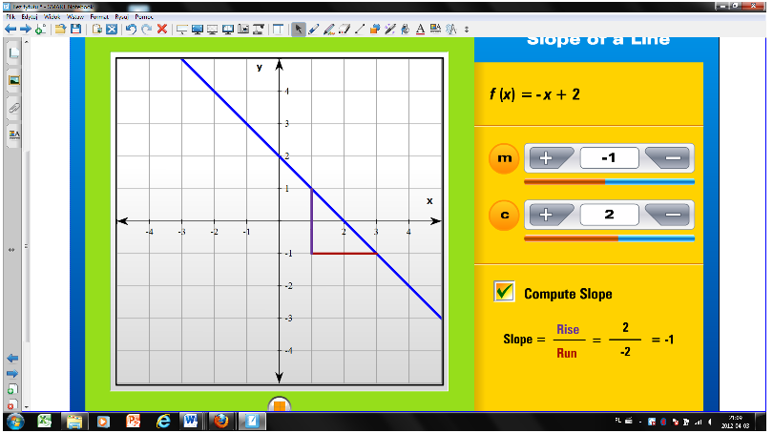  Kolejne zagadnienie to wyznaczanie wzoru funkcji na podstawie wykresu. Wykorzystując tablicę interaktywną pokazuję uczniom sporządzony wykres pewnej funkcji liniowej. Zadanie polega na odczytaniu współrzędnych charakterystycznych punktów (kratowych) należących do wykresu tej funkcji. Uczniowie odczytują współrzędne punktów przecięcia z osiami układu współrzędnych: (0,2), (4,0), zatem b=2, miejsce zerowe: x=4, wówczas y=0. Podstawienie do wzoru np.: 0=a*4+2 daje  a= - ½, czyli szukany wzór funkcji to: y = - 1/2x + 2.  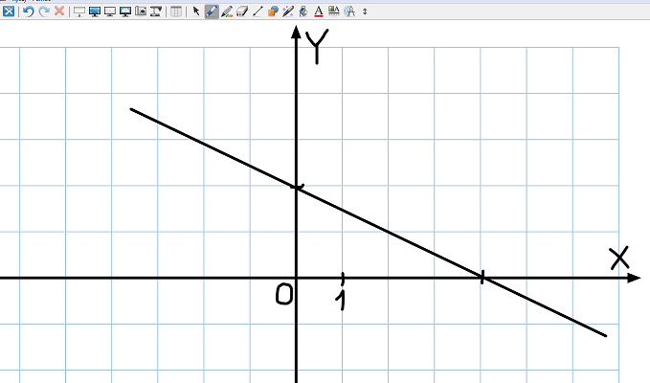  W dalszej części lekcji uczniowie rozwiązują zadania zamieszczone w zał. Nr 1 :  Zadania zamknięte ( w parach ustalają właściwe odpowiedzi, następnie podajemy właściwe)  oraz zadania otwarte wykorzystując dostępne multimedia tablicy interaktywnej.  Zał. Nr 1  Zadania zamknięte:  Zad. 1.  Dana jest funkcja określona wzorem . Przedział, w którym wartości tej funkcji są dodatnie to:  (-∞, - 3) B. (-∞, 3) C. (-3, +∞) D. (3, +∞)  Zad. 2.  Wykresem funkcji jest prosta równoległa do wykresu funkcji:  B. C. D.  Zadania otwarte:  Zad. 3.  Określ monotoniczność funkcji: a)  b)  c)  Zad. 4.  Narysuj wykres funkcji  Zad. 5.  Wiedząc, że do wykresu funkcji liniowej należy punkt A(-1,5), wyznacz miejsce zerowe funkcji f.
 | Podsumowanie zajęć | Ocena słowna zaangażowania uczniów podczas zajęć.  Podkreślenie najważniejszych wiadomości o funkcji liniowej.
 | Uwagi metodyczne do realizacji | Nauczyciel wykorzystując multimedia z tablicy interaktywnej może dowolnie kierować pracą ucznia, wybierając różne parametry dotyczące wzoru funkcji liniowej, w zależności od poziomu klasy, uczestników zajęć, można dowolnie dobrać stopień trudności zadań wykorzystujących interaktywne obiekty.

Załączniki do scenariusza nr 12
Prezentacja w Power Point: „Funkcja liniowa”

Scenariusz nr 13*: Wykres funkcji logarytmicznej

Temat zajęć |  |  | Wykres funkcji logarytmicznej
Dział |  |  | Funkcje
Klasa (poziom edukacyjny) |  |  | Klasa III (IV poziom edukacyjny)
Czas trwania zajęć |  |  | 90 minut
Lp. | Element scenariusza | Treść zajęć
 | Cel ogólny | - Rozwiązywanie problemów w sposób twórczy  - Kształtowanie umiejętności sporządzania wykresów funkcji logarytmicznej  - Kształtowanie umiejętności odczytywania własności funkcji na podstawie wykresu  - Kształtowanie umiejętności korzystania z tablic matematycznych
 | Cele szczegółowe | Uczeń:  - zna pojęcie funkcji logarytmicznej  - zna wykres i własności funkcji logarytmicznej  - umie odczytywać własności funkcji z wykresu
 | Formy i metody | - Rozmowa dydaktyczna  - Dyskusja w grupie  - Ćwiczenia  - Praca indywidualna lub parami
 | Środki dydaktyczne  (ze szczegółowym wskazaniem środków opracowanych w projekcie np. moduł, gra) | Komputer, tablica interaktywna, wybrane wzory matematyczne.
 | Wprowadzenie do zajęć | Nauczyciel omawia organizację pracy na lekcji. Uczniowie znają już pojęcie logarytmu, znają także wykres i własności funkcji wykładniczej. Te wiadomości i umiejętności są niezbędne do dalszej pracy na lekcji.
 | Przebieg zajęć (pełna wersja) | Uczniowie zapisują na tablicy def. logarytmu:  Zapisujemy zależność po zamianie zmiennych:  Zauważamy, że funkcja logarytmiczna i wykładnicza to funkcje wzajemnie odwrotne!  I to jest klucz do sporządzenia wykresu funkcji logarytmicznej (krzywej logarytmicznej).  Uczniowie sporządzają wykresy (znanej) funkcji wykładniczej  .  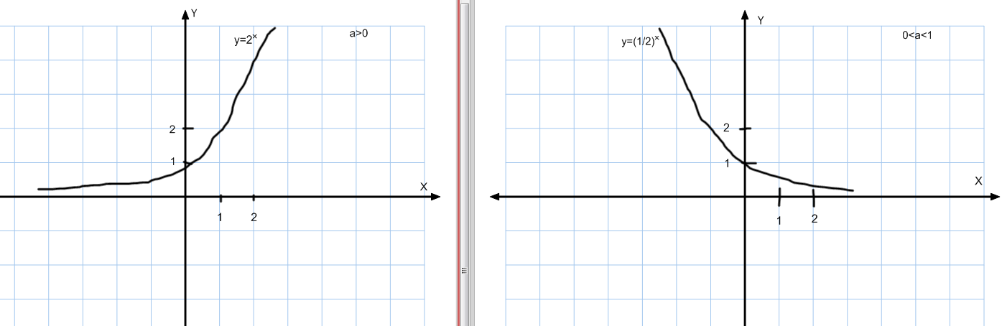  I zamieniamy zmienne, czyli oś OY „stanie się” osią OX, zaś OX „stanie się” osią OY.  Wówczas otrzymamy wykresy funkcji logarytmicznej odpowiednio o podstawie 2 oraz ½, należy zadbać, aby wykresy zostały odpowiednio podpisane!  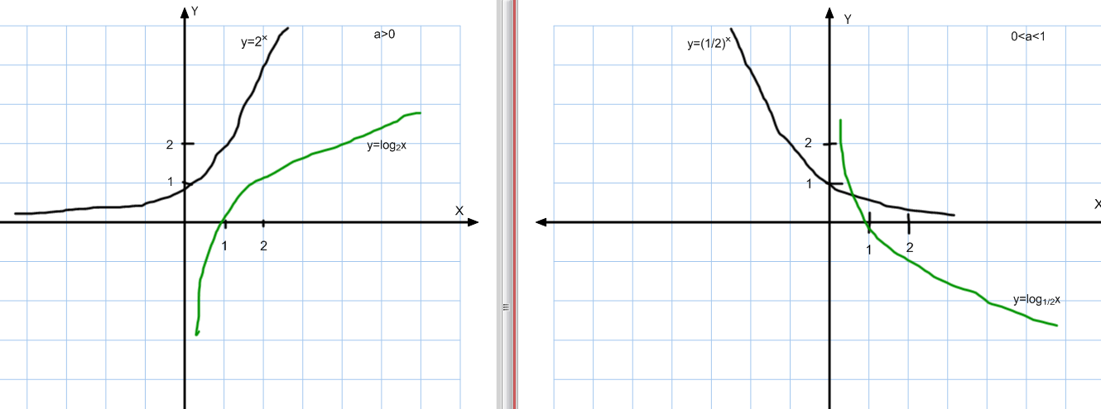  Pierwszy z tych wykresów jest reprezentantem wykresów funkcji logarytmicznych o podstawie , drugi zaś reprezentuje wykresy dla .  Ćwiczenie:  Odczytaj własności funkcji logarytmicznej na podstawie jej wykresu.  Uczniowie zapisują na tablicy i w zeszycie własności funkcji :  Dziedzina funkcji  Zbiór wartości funkcji  Monotoniczność funkcji  Jeśli to funkcja jest rosnąca (dla coraz większych argumentów funkcja przyjmuje coraz większe wartości)  Jeśli to funkcja jest malejąca (dla coraz większych argumentów funkcja przyjmuje coraz mniejsze wartości)  Miejsce zerowe funkcji: x=1. Charakterystycznym punktem wykresu funkcji logarytmicznej jest (1,0)  Znak funkcji  wówczas:  wówczas  Prosta x = 0 (oś OY) jest asymptotą wykresu funkcji.  Funkcja logarytmiczna nie przyjmuje wartości ani najmniejszej ani największej, jest ciągła.  W dalszej części lekcji uczniowie (indywidualnie lub w parach) rozwiązują następujące zadania:  Zad. 1.  Sporządź wykresy (w jednym układzie współrzędnych) oraz opisz własności następujących funkcji:  - b)  Uwaga: Sporządzając wykresy funkcji logarytmicznych można zaproponować uczniom przekształcenie wykresów funkcji lub (preferowane) wyznaczyć współrzędne kilku (trzech charakterystycznych) punktów wykresu (można je zapisać w częściowej tabeli).  W tym czasie nauczyciel obserwuje p[racę uczniów, poprawia błędy, koryguje usterki, zatwierdza poprawne rozwiązania.  Zad. 2.  Na podstawie sporządzonych w jednym układzie współrzędnych wykresów funkcji z poprzedniego zadania podaj, dla jakich argumentów x funkcje i spełniają warunek:  - b) c)  Zad. 3.  Narysuj wykresy funkcji oraz opisz ich własności:  Lekcja poświęcona wykresom funkcji logarytmicznych jest doskonałą okazją do przypomnienia przekształceń wykresów funkcji i odczytywania własności funkcji na podstawie jej wykresu.
 | Podsumowanie zajęć | Uczniowie odpowiadają na pytania nauczyciela: co to jest funkcja logarytmiczna? Co jest jej wykresem? Jak sporządzić wykres funkcji logarytmicznej? Jakie własności ma funkcja logarytmiczna?  Nauczyciel ocenia pracę uczniów na lekcji. Zwraca uwagę na poprawność języka matematycznego przy udzielanych uczniowskich odpowiedziach.
 | Uwagi metodyczne do realizacji | Bez uwag

Scenariusz nr 14*: Wykres funkcji wykładniczej

Temat zajęć |  |  | Wykres funkcji wykładniczej
Dział |  |  | Funkcje
Klasa (poziom edukacyjny) |  |  | Klasa III (IV poziom edukacyjny)
Czas trwania zajęć |  |  | 90 minut
Lp. | Element scenariusza | Treść zajęć
 | Cel ogólny | - Rozwijanie umiejętności rozpoznawania, sporządzania i opisywania własności funkcji wykładniczej  - Kształcenie u uczniów postawy dokładności, dociekliwości  - Znajdowanie potrzebnych informacji do realizacji zadań
 | Cele szczegółowe | - Uczeń:  - zna definicję funkcji wykładniczej, umie podać jej przykłady;  - umie sporządzać i opisywać własności funkcji wykładniczej o różnych podstawach;  - umie sprawdzić, czy dany punkt należy do wykresu funkcji wykładniczej;  - umie wyznaczyć wzór funkcji wykładniczej znając współrzędne punktu należącego do jej wykresu.
 | Formy i metody | - Pogadanka dydaktyczna  - Ćwiczenia  - Praca z całą klasą  - Praca indywidualna
 | Środki dydaktyczne  (ze szczegółowym wskazaniem środków opracowanych w projekcie np. moduł, gra) | Komputer, tablica interaktywna.
 | Wprowadzenie do zajęć | Omówienie celów i organizacji pracy na lekcji.
 | Przebieg zajęć (pełna wersja) | Nauczyciel podaje i zapisuje na tablicy definicję funkcji wykładniczej (pogadanka) i prosi uczniów  o podanie przykładów takich funkcji.  Następnie uczniowie wykonują ćwiczenie:  Naszkicuj wykres funkcji (wyznaczając współrzędne kilku charakterystycznych punktów wykresu funkcji) oraz omów jej własności:  Wykorzystując tablicę interaktywną, uczeń wybiera układ współrzędnych, buduje częściową tabelkę lub wyznacza współrzędne kilku punktów należących do wykresu, otrzymując w jednym układzie współrzędnych wykresy:  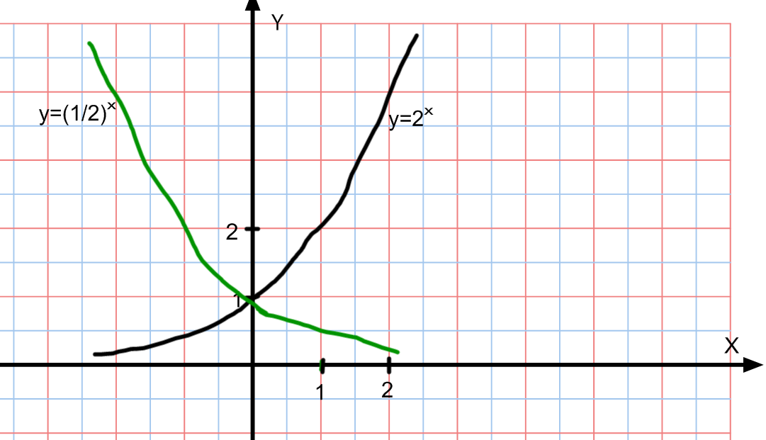  Wykresem funkcji wykładniczej jest krzywa wykładnicza. Wykres funkcji z pkt a) jest reprezentantem wykresów funkcji wykładniczej o podstawie , a z pkt b) jest reprezentantem wykresów funkcji wykładniczej o podstawie .  Własności funkcji wykładniczej (na podstawie otrzymanych wykresów) uczniowie zapisują do zeszytu:  Dziedzina funkcji  Zbiór wartości funkcji  Monotoniczność  Jeśli to funkcja jest rosnąca (wraz ze wzrostem argumentów rosną wartości funkcji)  Jeśli to funkcja jest malejąca (wraz ze wzrostem argumentów maleją wartości funkcji)  Prosta (oś OX) jest asymptotą (pionową) wykresu funkcji wykładniczej  Charakterystycznym punktem wykresu funkcji jest (0,1)  Po omówieniu charakterystycznych własności funkcji wykładniczej, uczniowie sporządzają wykresy funkcji wykładniczej z uwzględnieniem ich przekształceń . Uczniowie przypominają, w jaki sposób wpływa na wykres i wzór funkcji takie przekształcenia jak: przesunięcia wzdłuż osi układu współrzędnych, symetria względem osi OX oraz osi OY.  Zadanie: Sporządź wykres funkcji  I II III  IV V  a następnie opisz własności tych funkcji.  W dalszej części uczniowie rozwiązują zadania przygotowane przez nauczyciela:  Karta pracy ucznia  Zad. 1.  Wyznacz wzór funkcji wykładniczej, wiedząc, że punkt (2,16) należy do wykresu tej funkcji.  Zad. 2.  Sprawdź, czy punkt należy do wykresu funkcji .
 | Podsumowanie zajęć | Nauczyciel zwraca uwagę na dokładność podczas sporządzania wykresów funkcji wykładniczej, odpowiedni dobór jednostek, ocenia zaangażowanie uczniów na lekcji, przypomina o istotnych ogniwach, problemach poruszanych podczas zajęć.
 | Uwagi metodyczne do realizacji | Bez uwag

Scenariusz nr 15*: Najmniejsza i największa wartość funkcji

Temat zajęć |  |  | Najmniejsza i największa wartość funkcji
Dział |  |  | Funkcje – podstawowe wiadomości
Klasa (poziom edukacyjny) |  |  | Pierwsza szkoły ponadgimnazjalnej
Czas trwania zajęć |  |  | 90 minut
Lp. | Element scenariusza | Treść zajęć
 | Cel ogólny | - Wykształcenie umiejętności operowania najprostszymi obiektami abstrakcyjnymi: funkcjami  - Kształcenie umiejętności opisu sytuacji za pomocą funkcji i rozumienia zależności między własnościami funkcji a własnościami opisywanej przez nią sytuacji  - Wykształcenie umiejętności samodzielnego zdobywania wiedzy matematycznej  - Rozwijanie umiejętności logicznego twórczego myślenia, wnioskowania, współpracy, współodpowiedzialności
 | Cele szczegółowe | - Uczeń:  - potrafi podać najmniejszą i największą wartość funkcji określonej w przedziale na podstawie wykresu lub na podstawie wzoru;  - potrafi podać różnicę między wartością największą a maksimum i między wartością najmniejszą  a minimum funkcji.
 | Formy i metody | - Praca indywidualna z komputerem  - Ćwiczenia  - Praca z tablicą interaktywną
 | Środki dydaktyczne  (ze szczegółowym wskazaniem środków opracowanych w projekcie np. moduł, gra) | Tablica interaktywna, moduł e-learningowy.
 | Wprowadzenie do zajęć | Zalogowanie się na platformie e-learningowej: kurs „Funkcje - podstawowe wiadomości” (lekcja 5).
 | Przebieg zajęć (pełna wersja) | Materiał pochodzi z platformy e-learningowej moodle:  ● Definicja wartości najmniejszej i największej funkcji  Przypomnij sobie co to jest zbiór wartości funkcji i jak go odczytujemy.  Gdy badamy wartości przyjmowane przez daną funkcję, często interesuje nas, czy istnieje wśród nich wartość największa lub najmniejsza.  Mówimy, że funkcja f: X–>Y przyjmuje w punkcie x₀∈X wartość najmniejszą m ze zbioru Y wtedy i tylko wtedy, gdy f(x₀) = m, oraz dla każdego x∈X spełniona jest nierówność f(x)≥f(x₀).  Analogicznie definiujemy wartość największą.  Mówimy, że funkcja f: X–>Y przyjmuje w punkcie x₀∈X wartość największą M ze zbioru Y wtedy i tylko wtedy, gdy f(x₀) =M, oraz dla każdego x∈X spełniona jest nierówność f(x)≤f(x₀).  Funkcja może posiadać zarówno wartość najmniejszą jak i największą lub tylko jedną z nich albo żadnej.  ● Wartość największa i najmniejsza funkcji opisanej w tabelce i grafem  Teraz podamy przykłady wyznaczania wartości najmniejszej i największej danej funkcji:  1. Funkcja zadana tabelką, np.:  x -4 -3 -2 -1 0 1 2 3  f(x) -7 2 3 -7 5 4 1 1  Funkcja osiąga wartość najmniejszą y = -7 dla argumentów x = -4 i x = -1.  Funkcja osiąga wartość największą y = 5 dla argumentu x = 0.  2. Funkcja zadana grafem, np.:  Funkcja osiąga wartość najmniejszą  -3 dla argumentu -1.  Funkcja osiąga wartość największą  5 dla argumentu -2.  ● Wartość najmniejsza i największa odczytywana z wykresu funkcji  3. Wyznaczmy wartość największą i wartość najmniejszą funkcji f danej w postaci wykresu:  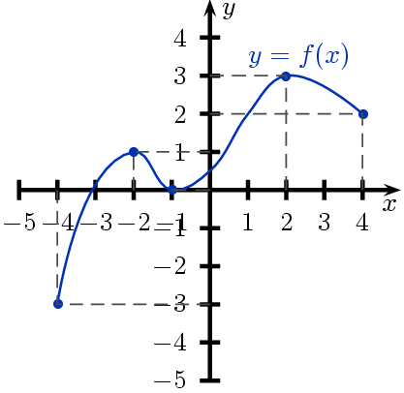  Funkcja f osiąga wartość największą równą y = 3 dla x = 2.  Funkcja f osiąga wartość najmniejszą równą y = -3 dla x = -4.  ● Wartość najmniejsza i największa funkcji w przedziale  4. A o to przykład funkcji, która nie osiąga wartości najmniejszej ani wartości największej:  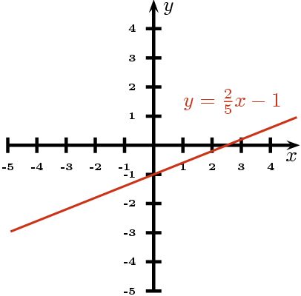  Gdybyśmy rozpatrywali tą samą funkcję ale w przedziale np. <-5,10>.  Wtedy dla x = -5 y = 0,4*(-5) - 1 = -3, a dla x = 10 y = 0,4*10 - 1 = 3.  Czyli wartość najmniejsza funkcji y = 0,4x - 1 w przedziale <-5,10> wynosi y = -3 dla x = -5, a wartość największa y = 3 dla x = 10.  Wykonaj ćwiczenia sprawdzające z kursu „Funkcje - podstawowe wiadomości” (lekcja 5) zamieszczony na platformie e-learningowej moodle.  Zadania do wykonania na lekcji:  Ćw. 1.  Naszkicuj wykres funkcji $f\left(x\right)=\left\{\begin{aligned}x-2 dla x∈(-∞,2) \\ -x+4 dla x∈\left\langle 2,+∞)\right.\end{aligned}\right.$.  Odczytaj z niego wartość najmniejszą i wartość największą funkcji w podanym przedziale:  - $〈-2,2〉$ b) $〈3,6〉$ c) $〈2,3〉$  Ćw. 2.  Naszkicuj wykres funkcji, która spełnia jednocześnie następujące warunki:  - – dziedziną jest przedział $〈-5,10〉$,  - do wykresu funkcji należą punkty (-2,-2), (1,5), (8,4), (9,4),  - funkcja ma dwa miejsca zerowe: -5 i -1 ,  - najmniejszą wartość funkcja przyjmuje dla argumentu -3,  - największa wartość, jaką przyjmuje funkcja, wynosi6;  - - dziedziną jest przedział $〈-8,7〉$  - wykres przechodzi przez początek układu współrzędnych,  - największa wartość funkcja przyjmuje dla argumentu -8,  - funkcja przyjmuje wartości dodatnie w przedziale $\left\langle -8,-3)\right.$,  - funkcja przyjmuje dla argumentów -8 i 7 wartości, które są liczbami przeciwnymi.  Ćw. 3.  - W których miesiącach 2001 roku bez pracy było ponad 3,75 ml. osób ?  - W których miesiącach liczba osób bezrobotnych była ustabilizowana ?  - Jakie bezrobocie było we wrześniu 2001?  - Jakie bezrobocie było najmniejsze, jakie i kiedy ?  Ćw. 4. Uczniowie prezentują przygotowane wycinki z prasy i opisują własności.  Uczeń ma za zadanie samodzielnie rozwiązać trzy zadania i przesłać do nauczyciela odpowiedzi korzystając z platformy.  Zadania do lekcji - lekcja 5 kursu e-learningowego (do samodzielnego rozwiązania i przesłania odpowiedzi)  Zad. 1.  Wyznacz najmniejszą i największą wartość funkcji g(x)=¾x - 3 w przedziale <-4,8>.  Zad. 2.  Dla jakiej wartości x funkcja f(x)=1\(x²+3) przyjmuje wartość największą?  Zad. 3.  Na podstawie wykresu odczytaj wartość najmniejszą oraz wartość największą funkcji:  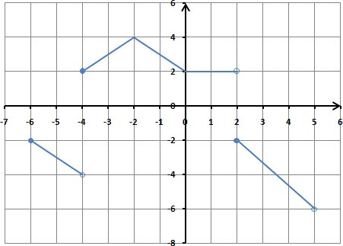
 | Podsumowanie zajęć | Ocena aktywności uczniów na lekcji i zadanie pracy domowej.
 | Uwagi metodyczne do realizacji

Scenariusz nr 16: Odczytywanie własności funkcji na podstawie wykresu

Temat zajęć |  |  | Odczytywanie własności funkcji na podstawie wykresu
Dział |  |  | Funkcje – podstawowe wiadomości
Klasa (poziom edukacyjny) |  |  | Pierwsza szkoły ponadgimnazjalnej
Czas trwania zajęć |  |  | 90 minut
Lp. | Element scenariusza | Treść zajęć
 | Cel ogólny | - Wykształcenie umiejętności operowania najprostszymi obiektami abstrakcyjnymi: funkcjami  - Kształcenie umiejętności opisu sytuacji za pomocą funkcji i rozumienia zależności między własnościami funkcji a własnościami opisywanej przez nią sytuacji  - Wykształcenie umiejętności samodzielnego zdobywania wiedzy matematycznej  - Rozwijanie umiejętności logicznego twórczego myślenia, wnioskowania, współpracy, współodpowiedzialności
 | Cele szczegółowe | - Uczeń:  - potrafi odczytać z wykresu : dziedzinę, zbiór wartości funkcji, miejsca zerowe, argumenty, dla których funkcja przyjmuje wartości dodatnie i ujemne;  - potrafi odczytać wartość największa i najmniejszą funkcji oraz przedziały monotoniczności.
 | Formy i metody | - Praca indywidualna z komputerem  - Ćwiczenia  - Praca z tablicą interaktywną
 | Środki dydaktyczne  (ze szczegółowym wskazaniem środków opracowanych w projekcie np. moduł, gra) | Tablica interaktywna, moduł e-learningowy.
 | Wprowadzenie do zajęć | Zalogowanie się na platformie e-learningowej : kurs „Funkcje - podstawowe wiadomości” (lekcja 7).
 | Przebieg zajęć (pełna wersja) | Materiał pochodzi z platformy e-learningowej moodle:  Wstęp  Znasz już wiele terminów związanych z funkcją (dziedzina funkcji, zbiór wartości funkcji, miejsce zerowe, monotoniczność funkcji, etc.)  Uporządkujemy je, rozszerzając o nowe zagadnienia, tym razem na podstawie wykresu odczytywać będziemy szczególne własności funkcji.  Jakie szczególne własności odczytujemy z wykresu funkcji?  Podając własności funkcji, zwracamy szczególna uwagę na następujące elementy:  - Jaka jest dziedzina funkcji?  - Jaki jest zbiór wartości funkcji?  - Czy funkcja ma miejsca zerowe? Jeżeli tak, to jakie?  - Dla jakich argumentów funkcja przyjmuje wartości dodatnie, a dla jakich ujemne?  - W jakich przedziałach funkcja jest rosnąca, w jakich malejąca, w jakich stała?  - Czy funkcja osiąga wartość największą, czy osiąga wartość najmniejszą? Jeśli tak, to dla jakiego argumentu?  Wykonaj ćwiczenia sprawdzające z kursu „Funkcje - podstawowe wiadomości” (lekcja 7) zamieszczony na platformie e-learningowej moodle.  Zadania do wykonania na lekcji:  Ćw. 1.  Narysuj wykres funkcji f danej wzorem:  $$f\left(x\right)=\left\{\begin{aligned}1, gdy x∈(-∞,-2) \\ x^{2}-1 , gdy x∈\left\langle -2,2)\right. \\ 5-x , gdy x∈\left\langle 2,+∞)\right.\end{aligned}\right.$$  Odczytaj z wykresy własności podane w punktach 1 – 6 .  Ćw. 2.  Narysuj wykres funkcji f danej wzorem:  $$f\left(x\right)=\left\{\begin{aligned}5, gdy x∈(-∞,-5) \\ \left|x\right| , gdy x∈\left\langle -5,3)\right. \\ 1 , gdy x∈\left\langle 3,+∞)\right.\end{aligned}\right.$$  Odczytaj z wykresy własności podane w punktach 1 – 6 .  Ćw. 3.  Narysuj wykres funkcji f danej wzorem:  $$f\left(x\right)=\left\{\begin{aligned}2, gdy x∈(-∞,-3) \\ \left|x\right|-3 , gdy x∈\left\langle -3,2)\right. \\ -2, gdy x∈\left\langle 2,+∞)\right.\end{aligned}\right.$$  Odczytaj z wykresy własności podane w punktach 1 – 6 .  Ćw. 4.  Narysuj wykres funkcji f danej wzorem:  $$f\left(x\right)=\left\{\begin{aligned}1, gdy x∈(-∞,\left.-2\right\rangle \\ x^{2} , gdy x∈(-2,2) \\ 2, gdy x∈\left\langle 2,+∞)\right.\end{aligned}\right.$$  Odczytaj z wykresy własności podane w punktach 1 – 6 .  Ćw. 5.  Naszkicuj w jednym układzie współrzędnych wykresy funkcji f i g. Odczytaj rozwiązania nierówności:$f(x) < g(x)$oraz $f(x) ≥ g(x)$:  $f\left(x\right)=\left\{\begin{aligned}-2 dla x∈(-∞,-2) \\ x dla x∈〈-2,2〉 \\ 2 dla x∈(2,+∞)\end{aligned}\right.$ $g\left(x\right)=\left\{\begin{aligned}x+2 dla x∈(-∞,\left.-1\right\rangle \\ -x dla x∈〈-1,1〉 \\ x-2 dla x∈(1,+∞)\end{aligned}\right.$  Uczeń ma za zadanie samodzielnie rozwiązać trzy zadania i przesłać do nauczyciela odpowiedzi korzystając z platformy.  Zadania do lekcji - lekcja 7 kursu e-learningowego (do samodzielnego rozwiązania i przesłania odpowiedzi)  Zad. 1.  Omów własności funkcji przedstawionej na wykresie (według wcześniej  podanego porządku):  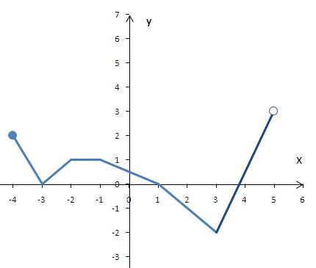  Zad. 2.  Na poniższym rysunku przedstawiono wykres funkcji f(x) oraz wykres funkcji g(x).  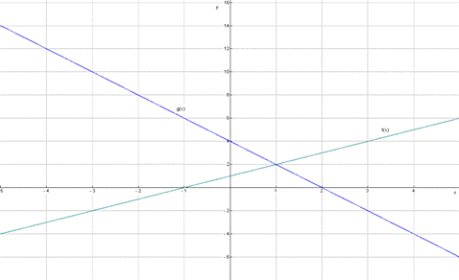  Odczytaj z wykresów tych funkcji  a) rozwiązania równania f(x) = g(x)  b) rozwiązania nierówności f(x) > g(x).  c) rozwiązania nierówności f(x) < g(x).  Zad. 3.  Poniżej przedstawiono pewien wykres funkcji. Na jego podstawie określ:  a) dziedzinę funkcji,  b) zbiór wartości funkcji,  c) miejsca zerowe funkcji,  d) przedziały, w których funkcja przyjmuje wartości dodatnie oraz przedziały, w których przyjmuje wartości ujemne,  e) monotoniczność funkcji  f) wartość największą i najmniejszą (o ile istnieją),  g) wartość funkcji dla argumentu 6,  h) argument funkcji dla którego funkcja osiąga wartość -2,  i) zbiór argumentów, dla których funkcja osiąga wartości mniejsze od 4.  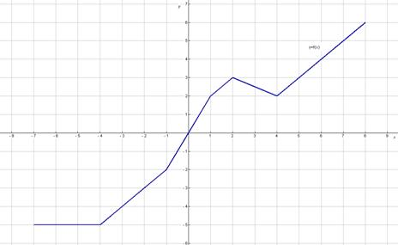  UWAGA! Należy przyjąć, że końce wykresu należą do wykresu funkcji!
 | Podsumowanie zajęć | Ocena aktywności uczniów na lekcji i zadanie pracy domowej.
 | Uwagi metodyczne do realizacji

Scenariusz nr 17: Pojęcie funkcji

Temat zajęć |  |  | Pojęcie funkcji
Dział |  |  | Funkcje – podstawowe wiadomości
Klasa (poziom edukacyjny) |  |  | pierwsza
Czas trwania zajęć |  |  | 90 min
Lp. | Element scenariusza | Treść zajęć
 | Cel ogólny | - Wykształcenie umiejętności operowania najprostszymi obiektami abstrakcyjnymi: funkcjami  - Kształcenie umiejętności opisu sytuacji za pomocą funkcji i rozumienia zależności między własnościami funkcji a własnościami opisywanej przez nią sytuacji  - Wykształcenie umiejętności samodzielnego zdobywania wiedzy matematycznej  - Rozwijanie umiejętności logicznego twórczego myślenia, wnioskowania, współpracy, współodpowiedzialności
 | Cele szczegółowe | - Uczeń:  - potrafi rozróżniać przyporządkowania będące funkcjami i wskazać te, które funkcjami nie są,  - potrafi podać przykłady funkcji;  - potrafi określić funkcję różnymi sposobami;  - potrafi odczytywać wartości funkcji dla danego argumentu lub argumentu dla danej wartości  z : tabelki, grafu, wykresu.
 | Formy i metody | - Praca indywidualna z komputerem  - Ćwiczenia  - Praca z tablicą interaktywną
 | Środki dydaktyczne  (ze szczegółowym wskazaniem środków opracowanych w projekcie np. moduł, gra) | Tablica interaktywna, moduł e-learningowy .
 | Wprowadzenie do zajęć | Zalogowanie się na platformie e-learningowej: kurs „Funkcje - podstawowe wiadomości” (lekcja 1).
 | Przebieg zajęć (pełna wersja) | Temat lekcji realizujemy w oparciu o tablicę interaktywną. Lekcję prowadzimy wykorzystując do tego kurs „Funkcje - podstawowe wiadomości” (lekcja 1) zamieszczony na platformie e-learningowej moodle.  Materiał pochodzi z platformy e-learningowej moodle:  ● Co to jest funkcja?  Funkcja jest jednym z podstawowych pojęć matematyki. Za pomocą funkcji można opisać wiele zależności w życiu codziennym. Często zdarza się, że elementom jakiegoś zbioru trzeba przypisać elementy innego. Na przykład:  - towarowi w sklepie przyporządkowana jest cena,  - uczniowi przyporządkowany jest jego numer z dziennika,  - różne kredyty bankowe mają swoje oprocentowanie itp.  Funkcją odwzorowującą zbiór X w zbiór Y nazywamy przyporządkowanie, które każdemu elementowi ze zbioru X przypisuje dokładnie jeden element ze zbioru Y.  Elementy zbioru X to argumenty.  Elementy zbioru Y to wartości.  Jeżeli argumentowi x funkcja f przyporządkowuje element y, zapisujemy to y = f(x).  Funkcję f ze zbioru X w zbiór Y zapisujemy f: X –> Y.  Funkcję możemy opisać na różne sposoby:  1. Przepisem słownym,  2. Tabelką,  3. Grafem,  4. Wykresem,  5. Wzorem.  ● Opis funkcji słownie i tabelą  1. Przepis  Jest to funkcja określona słownie, na przykład:  ● „każdej liczbie naturalnej przyporządkowujemy liczbę o 1 od niej większą”,  ● „każdej osobie przyporządkowany jest numer pesel”,  ● „każdy uczeń w szkole przypisany jest do klasy”.  2. Tabelka  Stosuje się najczęściej dla funkcji liczbowych, na przykład:  x 1 2 3 4 5 6  y 3 6 9 12 15 18  Zapis ten oznacza, że liczbie 1 przyporządkowana jest liczba 3, liczbie 2 liczba 6, itd.  Przykładami funkcji opisanych za pomocą tabel jest większość danych podawanych przez roczniki statystyczne. Oto funkcja, która wybranym szczytom górskim przyporządkowuje ich wysokość nad poziomem morza.  szczyt wysokość w metrach  Rysy 2499  Babia Góra 1725  Barania Góra 1220  Lackowa 997  Trzy Korony 962  ● Funkcja - graf, wzór  3. Graf  Przyporządkowanie jest określone za pomocą strzałek.  funkcja przedstawiona grafem, która argumentowi 0 przyporządkowuje wartość 0, -1 przyporządkowuje 1, liczbie 1 liczbę 1, liczbie 3 liczbę 9 i liczbie 2 liczbę 4.  ta funkcja argumentowi 1 przyporządkowuje element gwiazdkę, 2 przyporządkowany jest trójkąt, liczbie 3 niebieski wielokąt, liczbie 4 i liczbie 5 prostokąt.  4. Wzór  Jest to najczęstszy sposób opisywania funkcji w matematyce. Na przykład:  ● Wzór funkcji kwadratowej f: f(x) = 3x² + 2x - 1  ● Wzór funkcji liniowej g: g(x) = -2x + 4  ● Funkcja - wykres  5. Wykres  Na przykład wykres funkcji sinus:  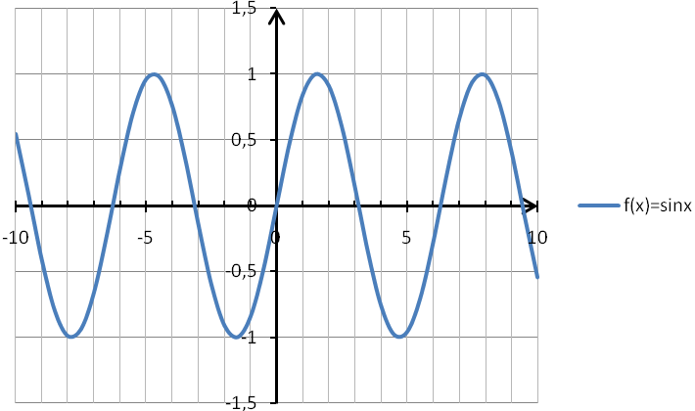  ● Przykłady "nie funkcji"  Zapamiętaj!  Nie każde przyporządkowanie jest funkcją!!!  Jeżeli każdemu miastu w Polsce przyporządkujemy kod pocztowy, to nie otrzymamy funkcji. Co prawda każde miasto ma jakiś kod pocztowy, ale większe miasta mają kilka kodów.  Poniższa tabela przedstawia przykład przyporządkowania, które nie jest funkcją ponieważ argumentowi 1 przyporządkowane są dwie liczby 5 i -1.  x 1 1 3 4 5 6  y 5 -1 7 3 2 -4  Graf niebędący funkcją, ponieważ elementowi d przyporządkowane są elementy g i h:  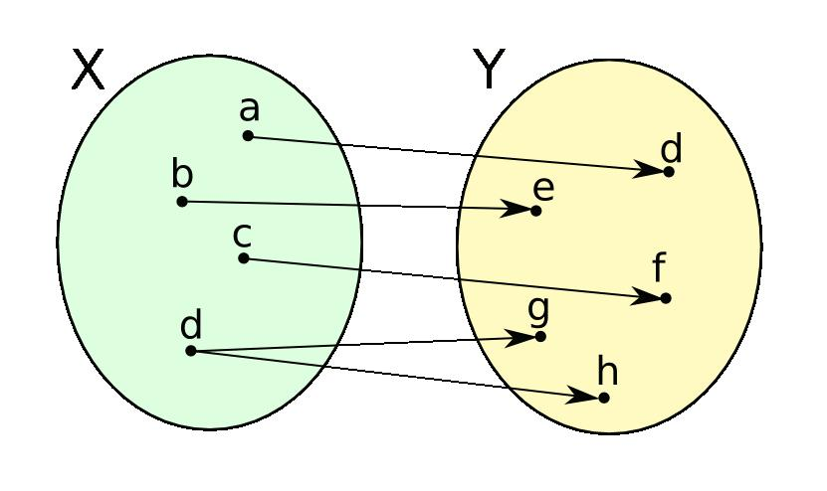  ● Przykłady "nie funkcji" c.d.  Równanie prostej x = 5 też nie jest funkcją. Dla argumentu 5 przyporządkowanych jest nieskończenie wiele wartości y.  Podany wykres również nie przedstawia funkcji. Np. argumentowi -2 przyporządkowanych jest nieskończenie wiele wartości z przedziału (-3,-2).  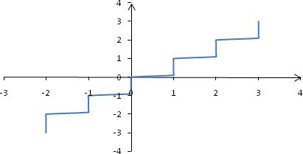  Zapamiętaj!  Tą samą funkcję możemy opisać zarówno słownie, jak i grafem, wzorem, tabelką czy wykresem. Ale bywają funkcje, które się da opisać na niektóre z tych sposobów, np. tylko wzorem i wykresem lub tylko wykresem.  Wykonaj ćwiczenia sprawdzające z kursu „Funkcje - podstawowe wiadomości” (lekcja 1) zamieszczony na platformie e-learningowej moodle.  Zadania do wykonania na lekcji:  Ćw. 1.  Sprawdź, które ze zbiorów par opisują funkcję. Odpowiedź uzasadnij.  - A={(1,1), (2,1), (3,1), (4,1)}  - B = {(1,1), (1,2), (1,3), (1,4)}  - C = $\left\{\left(x,y\right)∈N i 3≤x≤3 i y=x^{2}\right\}$  - * D = $\left\{\left(x,y\right):x∈R, y∈R i x^{2}+y^{2}=4\right\}$  Ćw. 2.  Dana jest funkcja f określona wzorem $f\left(x\right)=2x^{2}-x+3$. Wyznacz wartości funkcji f dla następujących argumentów: $-1, 0,\frac{3}{4}, \sqrt{2}, -a, a-1, 2x, x^{2}.$  Ćw. 3.  Sporządź tabelkę, graf i wykres funkcji f : {0,1,2,3,4,5,6,7,8}$→$ R, jeśli:  - f(x) jest resztą z dzielenia x przez 3,  - f(x) jest resztą z dzielenia x przez 5,  - f(x)=2 dla x parzystych i f(x) = -1 dla x nieparzystych.  Ćw. 4.  Uzupełnij tabelkę funkcji $f: R→R$ i naszkicuj jej wykres  - $f\left(x\right)=\left|2x\right|$  - $f\left(x\right)=3\left|x\right|$  - $f\left(x\right)=\left|\frac{1}{2}x\right|$  - $f\left(x\right)=-\left|x\right|$  x -3 -2 -1 $$-\frac{1}{2}$$ 0 $$\frac{1}{2}$$ 1 2 3  f(x)  Ćw. 5. Sporządź tabelkę, a następnie naszkicuj wykres funkcji $f: R→R$ danej wzorem:  - $f\left(x\right)=x^{2}$  - $f\left(x\right)=x^{3}$  Uczeń ma za zadanie samodzielnie rozwiązać trzy zadania i przesłać do nauczyciela odpowiedzi korzystając z platformy.  Zadania do lekcji - lekcja 1 kursu e-learningowego (do samodzielnego rozwiązania i przesłania odpowiedzi)  Zad.1.  Sporządź tabelkę funkcji określonej wzorem f(x) = 2x² - x - 1 dla x∈{-3, 0, ¼, π + 3, 10}.  Zad 2.  Dlaczego poniższy wykres nie przedstawia wykresu funkcji?  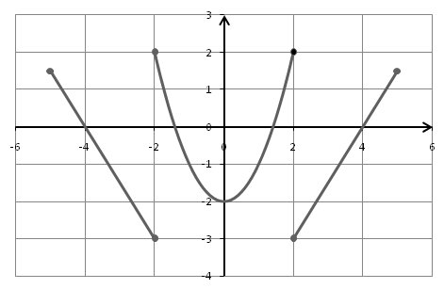  Zad .3.  Podaj przykład wzoru funkcji do danej w postaci tabelki:  x 0 1 2 3  f(x) 0 -1 -2 -3
 | Podsumowanie zajęć | Ocena aktywności uczniów na lekcji i zadanie pracy domowej.
 | Uwagi metodyczne do realizacji

